|  |
| --- |
| **BỘ GIÁO DỤC VÀ ĐÀO TẠO**  **TRƯỜNG ĐẠI HỌC SƯ PHẠM KỸ THUẬT TP.HỒ CHÍ MINH** |
| **KHOA CÔNG NGHỆ THÔNG TIN**  **'Y&&Y'** |
| **BÁO CÁO ĐỒ ÁN CUỐI KỲ**  **ĐỀ TÀI: XÂY DỰNG KHO DỮ LIỆU**  **BOOKING HOTEL** |
| **Môn học: KHO DỮ LIỆU**  **Mã lớp học phần: DAWH430784_23_2_03CLC**  **GVHD: ThS. Nguyễn Văn Thành** |
| **Nhóm sinh viên thực hiện: Nhóm 3**   |  |  | | --- | --- | | Nguyễn Hoàng Yến Nhi | 21110267 | | Lê Thị Khánh Ngân | 21110253 | | Vũ Ngọc Nam | 21110252 | | Trần Văn Tiến | 21110319 | |

**TP. Hồ Chí Minh, 20 tháng 05 năm 2024**

**DANH SÁCH THÀNH VIÊN THAM GIA**

**THỰC HIỆN ĐỀ TÀI VÀ VIẾT BÁO CÁO**

**Môn: Kho dữ liệu -** *HỌC KÌ II – NĂM HỌC 2023 – 2024*

|  |  |  |  |
| --- | --- | --- | --- |
| STT | HỌ VÀ TÊN | MSSV | TỶ LỆ ĐÓNG GÓP |
| 1 | Nguyễn Hoàng Yến Nhi | 21110267 | 100% |
| 2 | Lê Thị Khánh Ngân | 21110253 | 100% |
| 3 | Vũ Ngọc Nam | 21110252 | 100% |
| 4 | Trần Văn Tiến | 21110319 | 100% |

**Nhận xét của giảng viên:**

**……………………………………………………………………………………………………………………………………………………………………………………………………………………………………………………………………………………………………………………………………………………………………………………………………………………………………………………………………………………………………………………………………………………………………………………………………………………………………………………………………………………………………………………………………………………………………………………………………………………………………………………………………………………………………………………………………………………………………………………………………………………………………………………**

**……………………………………………………………………………………………………………………………………………………………………………………………………………………………………………………………………………………………………………………………………………………………………………………………………………………**

*Ngày … tháng 05 năm 2024*

*Giảng viên chấm điểm*

*Ths. Nguyễn Văn Thành*

**LỜI CẢM ƠN**

Lời đầu tiên, nhóm chúng em xin gửi lời cảm ơn chân thành đến Trường Đại học Sư phạm Kỹ thuật TPHCM đã đưa môn học Kho Dữ Liệu vào chương trình giảng dạy. Đặc biệt, chúng em xin gửi lời cảm ơn sâu sắc đến giảng viên bộ môn – Th.S Thầy Nguyễn Văn Thành đã dạy dỗ, truyền đạt những kiến thức quý báu cho chúng em trong suốt thời gian học tập vừa qua. Trong thời gian tham gia lớp học Kho Dữ Liệu của Thầy, nhóm em đã có thêm cho mình nhiều kiến thức bổ ích, tinh thần học tập hiệu quả, nghiêm túc. Đây chắc chắn sẽ là những kiến thức quý báu, là hành trang để chúng em có thể vững bước sau này. Bộ môn Kho Dữ Liệu là môn học thú vị, vô cùng bổ ích và có tính thực tế cao. Đảm bảo cung cấp đủ kiến thức, gắn liền với nhu cầu thực tiễn của sinh viên. Mặc dù chúng em đã cố gắng hết sức nhưng chắc chắn bài đồ án này khó có thể tránh khỏi những thiếu sót và nhiều chỗ còn chưa chính xác, kính mong Thầy xem xét và góp ý để bài đồ án của chúng em được hoàn thiện hơn.

Nhóm chúng em xin chân thành cảm ơn!

**MỤC LỤC**

CHƯƠNG 1: TỔNG QUAN VỀ ĐỂ TÀI 1

1.1. Lí do chọn đề tài 1

1.2. Tổng quan về tập dữ liệu 1

1.2.1. Nguồn dữ liệu 1

1.2.2. Mô tả tập dữ liệu 1

1.2.3. Giới thiệu các công cụ được sử dụng 2

CHƯƠNG 2 : THIẾT KẾ CƠ SỞ DỮ LIỆU TÁC NGHIỆP (OLAP) 3

2.1 Xác định các Business Process và bảng Fact 3

2.1.1. Business Process: Booking_Fact 3

2.1.2. Business Process: Cancellation_Fact 4

2.2. Xây dựng các bảng Dimension 4

2.2.1. DimBooking 4

2.2.2. DimRoomType 5

2.2.3. DimDate 5

2.2.4. DimMarket_Segment_type 5

2.2.5. DimMealType 6

2.2.6. DimCustomerType 6

CHƯƠNG 3: TÍCH HỢP DỮ LIỆU VÀO KHO (SSIS) 8

3.1. Tạo ETL project và solution 8

3.2. Thiết lập các Connection 9

3.3. Import Dữ liệu vào các bảng dimension 14

3.3.1 Booking Dimension 14

3.3.1.1 Extract 15

3.3.1.2 Load 17

3.3.1.3 Run 19

3.3.2 Date Dimension 21

3.3.2.1 Extract 21

3.3.2.2 Load 23

3.3.2.3 Run 25

3.3.3 Customer Type Dimension 27

3.3.3.1 Extract 28

3.3.3.2 Load 29

3.3.3.3 Run 31

3.3.4 Market Segment Type 33

3.3.4.1 Extract 33

3.3.4.2 Load 35

3.3.4.3 Run 36

3.3.5 Meal Type Dimension 38

3.3.5.1 Extract 39

3.3.5.2 Load 40

3.3.5.3 Run 42

3.3.6 Room Type Dimension 44

3.3.6.1 Extract 44

3.3.6.2 Load 46

3.3.6.3 Run 48

3.4 Import dữ liệu vào bảng các bảng fact 51

3.4.1 Booking Fact 51

3.4.1.1 Extract 52

3.4.1.2 Load 53

3.4.1.3 Run 60

3.4.2 Cancellation Fact 62

3.4.2.1 Extract 62

3.4.2.2 Load 64

3.4.2.3 Run 66

CHƯƠNG 4: PHÂN TÍCH DỮ LIỆU (SSAS) 69

4.1. Quá trình xây dựng mô hình 69

4.1.1. Tạo Data Source 69

4.1.2. Tạo Data Source View 71

4.2. Quá trình xây dựng khối Cube 75

4.3. Cấu hình Hierarchy 79

4.3.1. Tạo Hierarchy cho Dim Date 79

4.3.2. Tạo Hierarchy cho Dim Customer Type 79

4.3.3. Tạo Hierarchy cho Dim Market Segment Type 80

4.3.4. Tạo Hierarchy cho Dim Market Segment Type 80

4.3.5. Tạo Hierarchy cho Dim Room Type 81

4.3.4. Tạo Hierarchy cho DimBooking 81

4.4. Deploy Process Cube 82

4.5. Thực hiện phân tích dữ liệu 82

4.5.1. Cho biết loại phòng được đặt nhiều nhất và doanh thu từ việc đặt phòng theo tháng quý năm 82

4.5.1.1. Sử dụng công cụ SSAS 82

4.5.1.2. Sử dụng Privot Table trong Excel 84

4.5.1.3. Sử dụng Power BI 85

4.5.2. Cho biết khách hàng thường chọn thực đơn nào nhiều nhất 85

4.5.2.1. Sử dụng công cụ SSAS 85

4.5.2.2. Sử dụng Privot Table trong Excel 86

4.5.2.3. Sử dụng Power BI 87

4.5.3. Thống kê số lượng khách hàng của mỗi loại phân khúc thị trường 87

4.5.3.1. Sử dụng công cụ SSAS 87

4.5.3.2. Sử dụng Privot Table trong Excel 89

4.5.3.3. Sử dụng Power BI 89

4.5.4. Thống kê doanh thu theo loại khách (repeated_guest) 90

4.5.4.1.Sử dụng công cụ SSAS 90

4.5.4.2.Sử dụng Privot Table trong Excel 91

4.5.4.3. Sử dụng Power BI 92

4.5.5. Thống kê lượt đặt phòng mỗi tháng qua đó tiền hành thống kê lượt đặt thành công và lượt hủy mỗi tháng 93

4.5.5.1.Sử dụng công cụ SSAS 93

4.5.5.2.Sử dụng Privot Table trong Excel 95

4.5.5.3. Sử dụng Power BI 97

CHƯƠNG 5: KẾT LUẬN 98

5.1. Kết quả đạt được 98

5.2. Hạn chế 98

5.3. Tài liệu tham khảo 98

# CHƯƠNG 1: TỔNG QUAN VỀ ĐỂ TÀI

## 1.1. Lí do chọn đề tài

Trong thời đại công nghệ ngày nay, việc đặt phòng khách sạn thông qua các ứng dụng và trang web trở nên phổ biến, vì vậy việc có một hệ thống quản lý dữ liệu booking hotel là rất quan trọng. Từ việc phân tích xu hướng thị trường đến tối ưu hóa trải nghiệm của khách hàng, một kho dữ liệu về đặt phòng khách sạn có thể cung cấp thông tin giúp các doanh nghiệp trong ngành du lịch và khách sạn nắm bắt được nhu cầu của thị trường và tối ưu hóa hoạt động kinh doanh của mình. Chính vì lí do đó, nhóm sinh viên chúng em chọn đề tài "Xây dựng Kho dữ liệu booking hotel" với mong muốn tạo ra một Kho dữ liệu giúp khách sạn dễ dàng quản lý, thao tác và từ đó đưa ra những quyết định đúng đắn.

## 1.2. Tổng quan về tập dữ liệu

### 1.2.1. Nguồn dữ liệu

* Nhóm sử dụng tập dữ liệu “Hotel Reservations” được lấy trên trang web Kaggle (kaggle.com).
* Đường dẫn tải tập dữ liệu: <https://www.kaggle.com/datasets/ahsan81/hotel-reservations-classification-dataset>

### 1.2.2. Mô tả tập dữ liệu

Tập dữ liệu “Hotel Reservations” bao gồm các thông tin khác nhau về đặt phòng khách sạn

|  |  |  |
| --- | --- | --- |
| Tên cột | Mô tả | Số dòng |
| Booking_ID | Mã Booking, dùng để phân biệt các thông tin booking được thực hiện | 36275 |
| no_of_adults | Số lượng người lớn | 36275 |
| no_of_children | Số lượng trẻ em | 36275 |
| no_of_weekend_nights | Số đêm cuối tuần (Thứ 7, Chủ nhật) mà khách đã ở hoặc đặt phòng tại khách sạn. | 36275 |
| no_of_week_nights | Số đêm trong tuần (Thứ 2 tới Thứ 6) mà khách đã ở hoặc đặt phòng tại khách sạn. | 36275 |
| type_of_meal_plan | Loại thực đơn được khách hàng đặt | 36275 |
| required_car_parking_space | Yêu cầu về chỗ đậu xe: 0:không cần, 1:cần | 36275 |
| room_type_reserved | Loại phòng | 36275 |
| lead_time | Khoảng cách ngày giữa ngày đặt và ngày đến nhận phòng | 36275 |
| arrival_year | Năm đến | 36275 |
| arrival_month | Tháng đến | 36275 |
| arrival_date | Ngày đến | 36275 |
| market_segment_type | Phân khúc thị trường | 36275 |
| repeated_guest | Có phải khách quen không | 36275 |
| no_of_previous_cancellations | Số lần đặt trước đó mà khách hàng đã hủy trước khi đặt hiện tại. | 36275 |
| no_of_previous_bookings_not_canceled | Số lần đặt trước đó mà không bị khách hàng hủy trước khi đặt hiện tại | 36275 |
| avg_price_per_room | Giá trung bình mỗi ngày của đặt phòng, giá phòng biến động | 36275 |
| no_of_special_requests | Yêu cầu đặt biệt của khách hàng (ví dụ tầng cao, ….) | 36275 |
| booking_status | Đặt phòng đã bị hủy hay chưa | 36275 |

### 1.2.3. Giới thiệu các công cụ được sử dụng

* Visual Studio 2019/2022 tích hợp SSIS (SQL Server Integration Services) và SSAS (SQL Server Analysis Services).
* SQL Server Management Studio 2019
* Power BI.

# CHƯƠNG 2 : THIẾT KẾ CƠ SỞ DỮ LIỆU TÁC NGHIỆP (OLAP)

## 2.1 Xác định các Business Process và bảng Fact

Xây dựng Detailed Bus Matrix xác định các Business Process, bảng Fact, bảng Dim cần thiết.

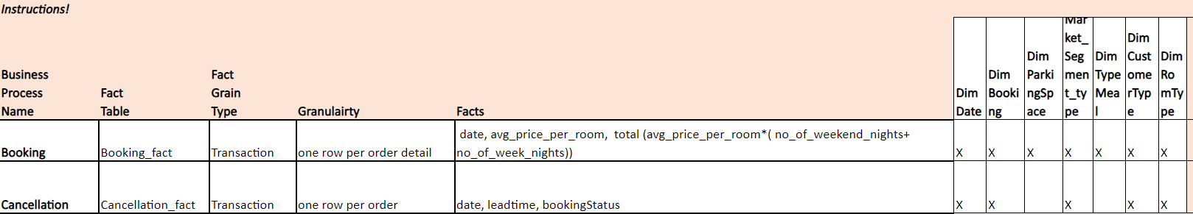

### 2.1.1. Business Process: Booking_Fact

* Cho biết loại phòng được đặt nhiều nhất và doanh thu từ việc đặt phòng theo tháng quý năm
* Cho biết khách hàng thường chọn thực đơn nào nhiều nhất
* Thống kê số lượng khách hàng của mỗi loại phân khúc thị trường
* Thống kê doanh thu theo loại khách (repeated_guest)
* Thống kê lượt đặt thành công và lượt hủy mỗi tháng

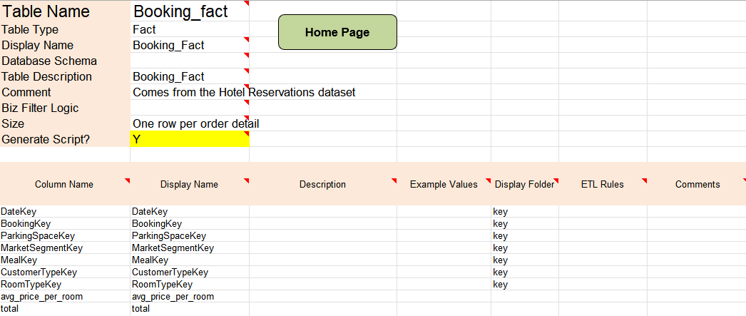

### 2.1.2. Business Process: Cancellation_Fact

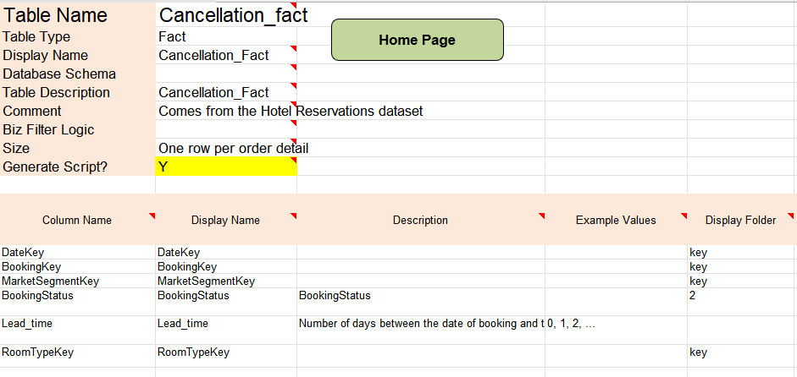

## 2.2. Xây dựng các bảng Dimension

### 2.2.1. DimBooking

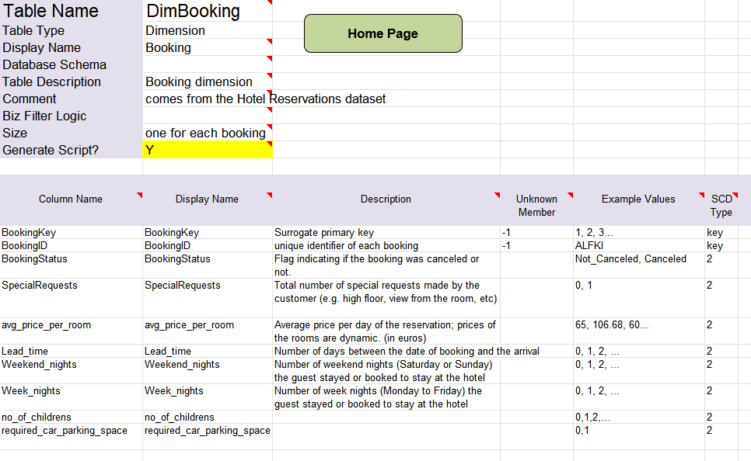

### 2.2.2. DimRoomType

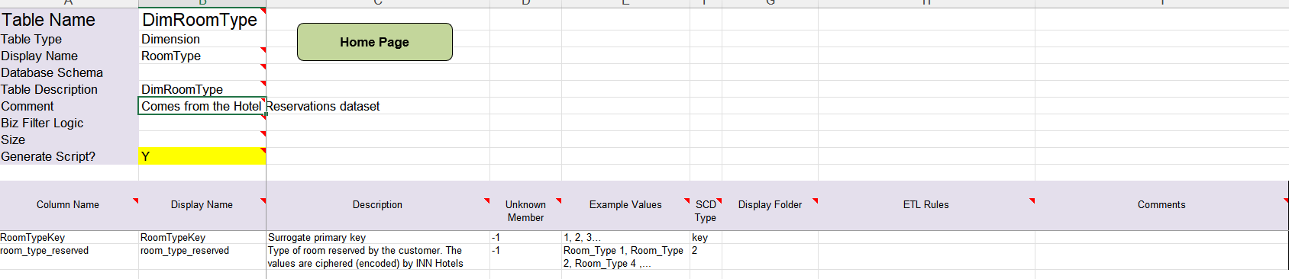

### 2.2.3. DimDate

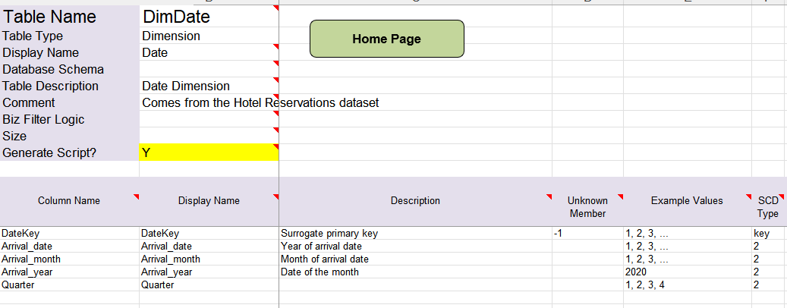

### 2.2.4. DimMarket_Segment_type

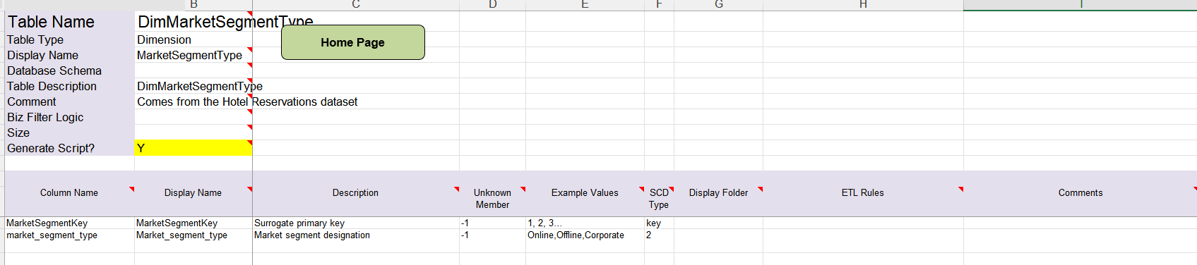

### 2.2.5. DimMealType

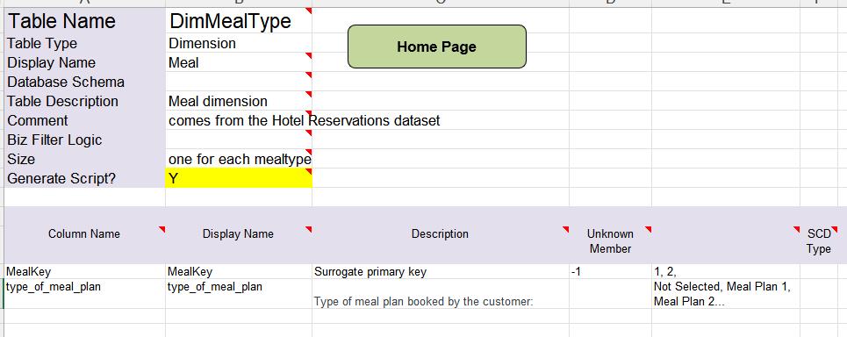

### 2.2.6. DimCustomerType

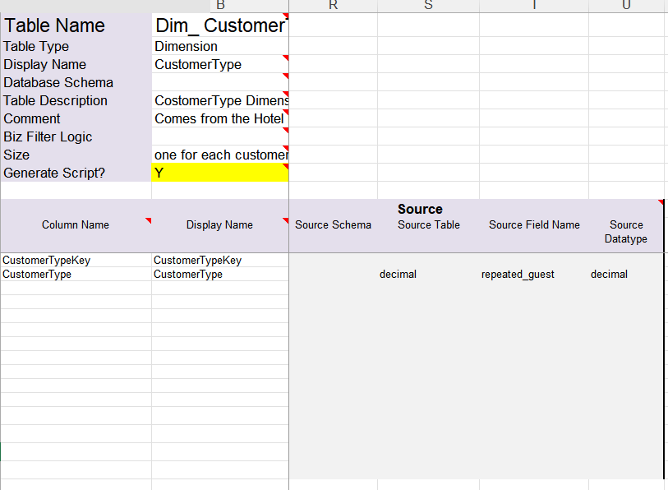

# CHƯƠNG 3: TÍCH HỢP DỮ LIỆU VÀO KHO (SSIS)

## 3.1. Tạo ETL project và solution

1. Từ **Visual Studio** menu, chọn **File** -> **New** -> **Project**.

2. Từ **dialog**:

a. Chọn **Integration Services Project**

b. Đặt tên: **Hardware Integration Services**

3. Click **OK**

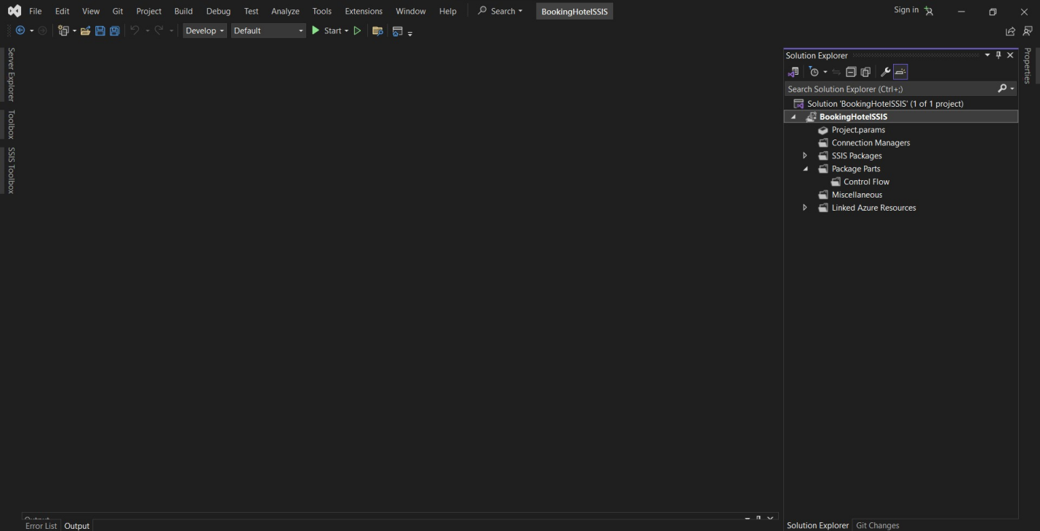

## 3.2. Thiết lập các Connection

1. Tại **solution explorer**, right-click vào **Connection Managers,** chọn **New**

**Connection Manager**.

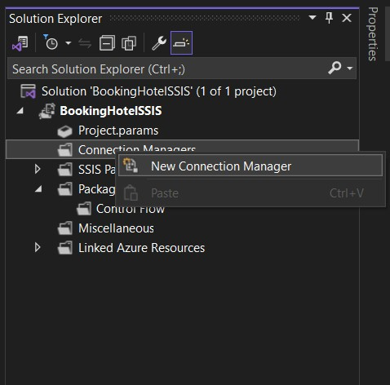

2. Chọn **OLEDB từ Add SSIS Connection Manager dialog** và click **Add…**

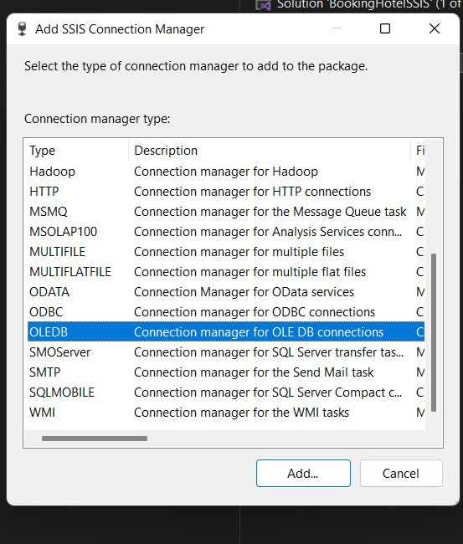

3. **Configure OLE DB Connection Manager** dialog xuất hiện, click **New…**

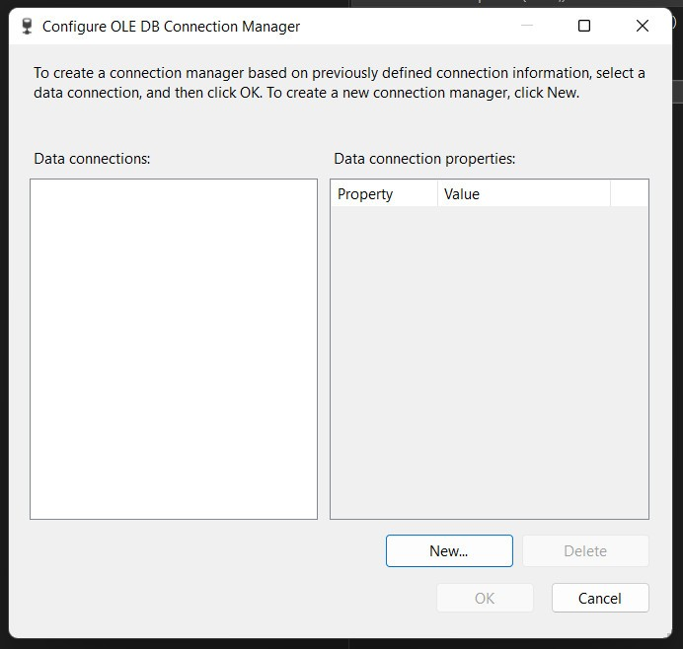

Đặt tên cho các thông tin như bên dưới:

Provider: **SQL Server Native Client**

Server Name: **DESKTOP -8ULEM8Q\MSSQLSERVER15**

Log on to the Server: **Use Windows Authentication**

Connect to a database: **BookingHotelDW**

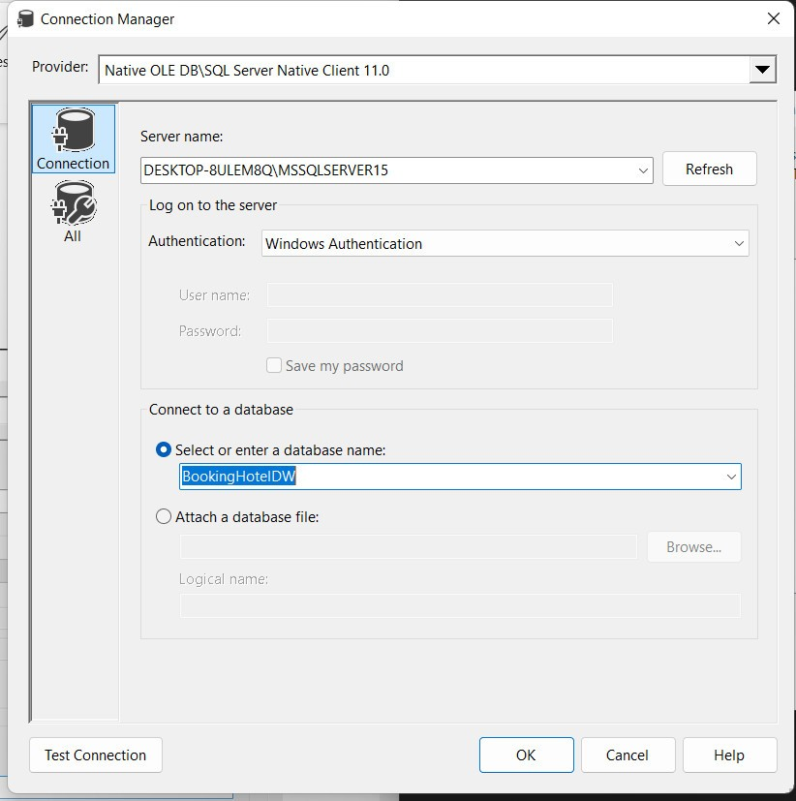

Click **Test Connection** để kiểm tra connection hoạt động, sau đó click **OK** để lưu connection.

4. Trở lại màn hình **Configure OLE DB Connection Manager**

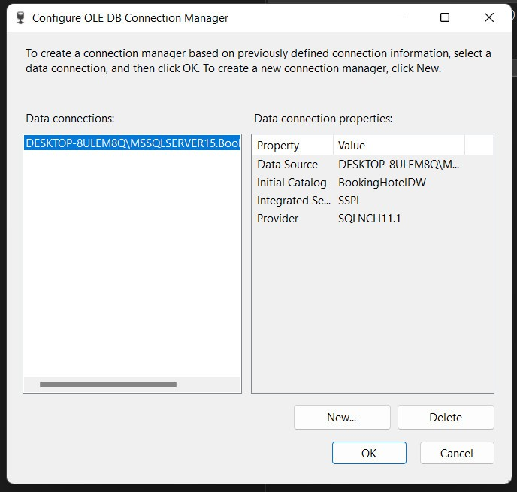

1. Chọn **BookingHotelDW** connection và click **OK** để thêm connection này vào project.

6. Lặp lại các bước trên (bước 1->5) cho **BookingHotelStage**. Sau khi tạo xong **Connection Managers** folder sẽ như bên dưới.

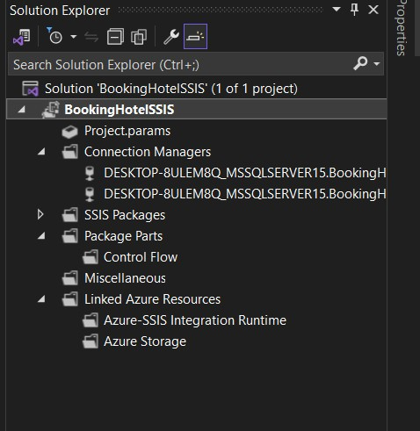

## 3.3. Import Dữ liệu vào các bảng dimension

### 3.3.1 Booking Dimension

Thiết lập truncate table SQL task

Click **Control Flow** tab:

Double-click vào **SQL - Truncate stgBooking Table** task để cấu hình nó, **Execute SQL**

**Task Editor** sẽ mở ra.

Ở mục **SQL Statement**, chọn **Connection** là **DESKTOP-8ULEM8Q\MSSQLSERVER15.BookingHotelStage** và **SQLStatement** là **truncate table stgBooking;**

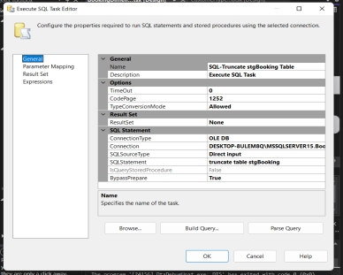

#### 3.3.1.1 Extract

Double-click vào **DF-Extract From Source to Stage stgBooking** task để mở data flow design Surface.

Từ **SSIS Toolbox**, kéo rê **Source Assistant** vào design surface, một dialog mở ra, chọn source Type: **Excel**

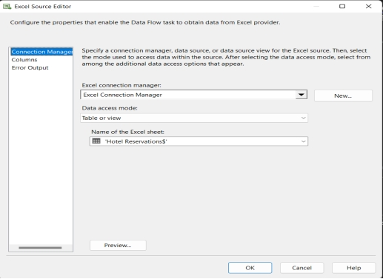

Chọn các column cần thiết cho bảng stgBooking

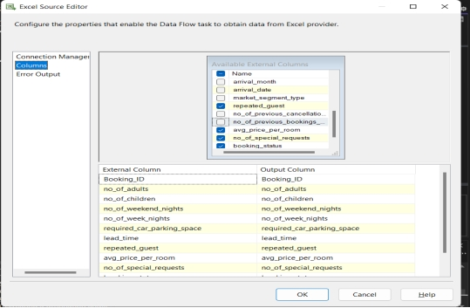

Double click vào destination để cấu hình nó, **OLE DB Destination** sẽ xuất hiện.

Click nút **New...** để tạo bảng trong CSDL stage, ta sẽ thấy window **Create Table**

Đổi tên bảng lại thành **stgBooking**. (**CREATE TABLE [stgBooking]**).

Click OK.

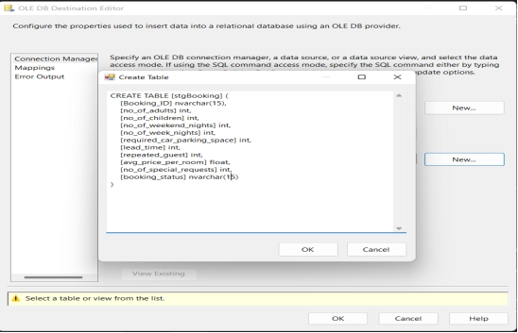

Trở lại màn hình **OLEDB Destination Editor**, tại mục **Name of the table or view** bạn

sẽ thấy **[stgBooking].**

Click vào tab **Mapping** ta sẽ thấy như hình bên dưới:

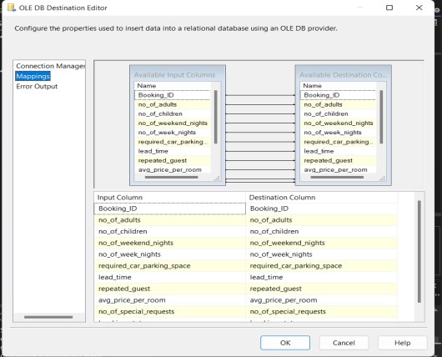

Click **OK** để hoàn tất việc cấu hình.

#### 3.3.1.2 Load

Double-click vào **DF - Load from stgBooking to DimBooking** task để mở data flow design Surface.

Từ **SSIS Toolbox**, kéo rê **Source Assistant** vào design surface, một dialog mở ra,

Chọn source Type: **SQL Server** và **BookingHotelStage** connection manager.

Cấu hình và đổi tên nó thành **DST–Stage stgBooking**

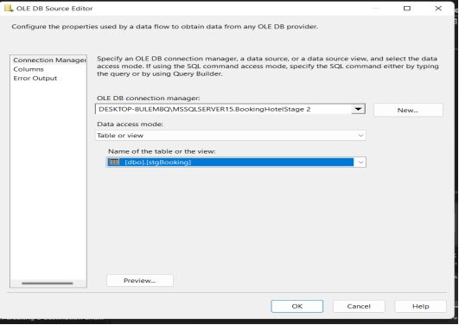

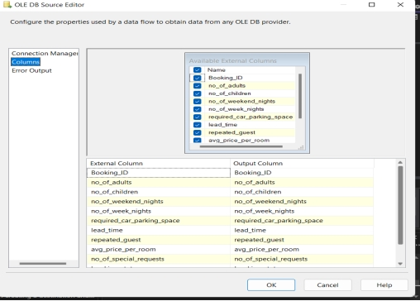

Ta có một ***destination*** như bên dưới: Đặt tên nó lại thành **SRC-Stage stgBooking** và connect **SRC-Stage stgBooking** -> **OLE DB Destination**

Double click vào **OLE DB Destination** để cấu hình.

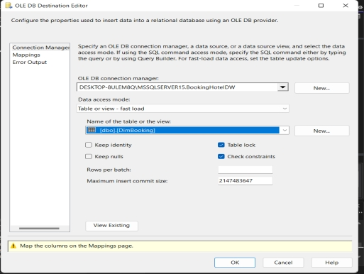

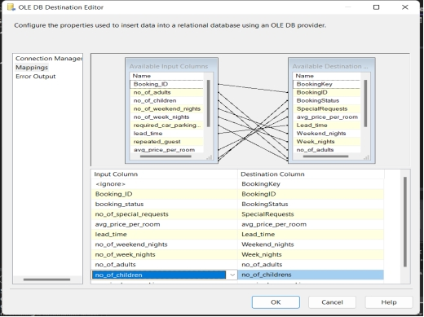

Click vào OK để hoàn tất cấu hình.

#### 3.3.1.3 Run

Bấm Start để chạy. Nếu xảy ra lỗi, cố gắng đọc hiểu thông báo lỗi để tìm cách sửa. Nếu chạy thành công bạn sẽ thấy màn hình như sau:

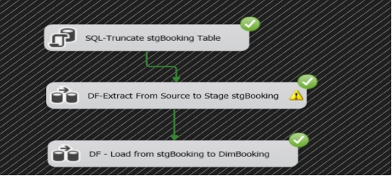

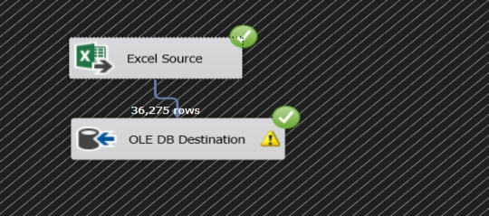

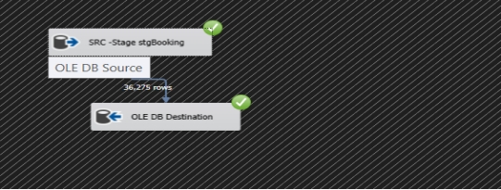

Kiểm tra kết quả trong bảng stgBooking trong cơ sở dữ liệu BookingHotelStage.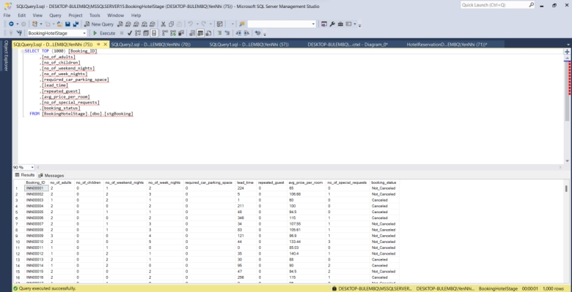

Kiểm tra kết quả trong bảng DimBooking trong cơ sở dữ liệu BookingHotelDW.

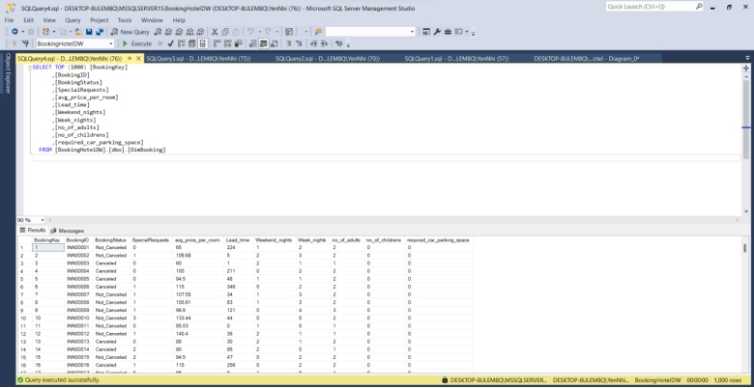

### 3.3.2 Date Dimension

Thiết lập truncate table SQL task

Click **Control Flow** tab:

Double-click vào **SQL - Truncate stgDate Table** task để cấu hình nó, **Execute SQL**

**Task Editor** sẽ mở ra.

Ở mục **SQL Statement**, chọn **Connection** là **DESKTOP-8ULEM8Q\MSSQLSERVER15.BookingHotelStage** và **SQLStatement** là **truncate table stgDate;**

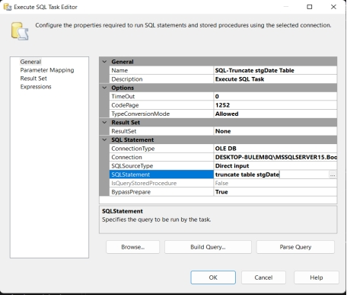

#### 3.3.2.1 Extract

Double-click vào **DF-Extract From Source to Stage stgDate** task để mở data flow design Surface.

Từ **SSIS Toolbox**, kéo rê **Source Assistant** vào design surface, một dialog mở ra, chọn source Type: **Excel**

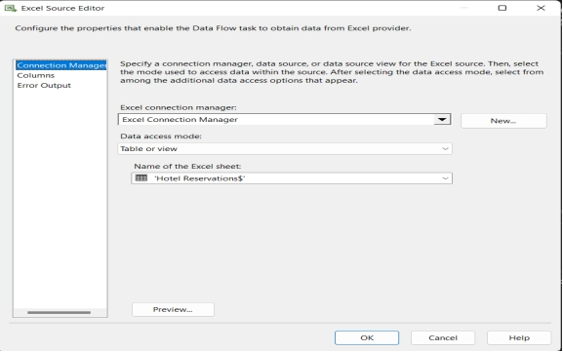

Chọn các column cần thiết cho bảng stgDate

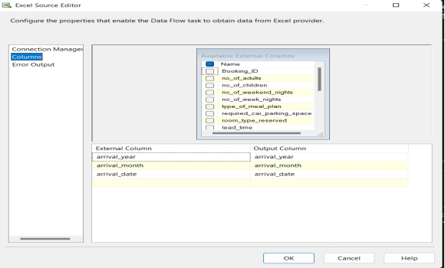

Double click vào destination để cấu hình nó, **OLE DB Destination** sẽ xuất hiện.

Click nút **New...** để tạo bảng trong CSDL stage, ta sẽ thấy window **Create Table**

Đổi tên bảng lại thành **stgDate**. (**CREATE TABLE [stgDate]**).

Click OK.

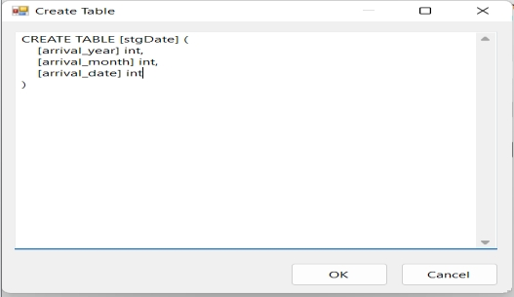

trở lại màn hình **OLEDB Destination Editor**, tại mục **Name of the table or view** bạn

sẽ thấy **[stgDate].**

Click vào tab **Mapping** ta sẽ thấy như hình bên dưới:

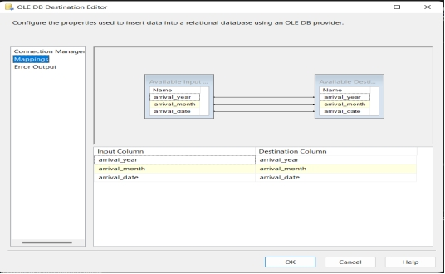

Click **Ok** để hoàn tất cấu hình.

#### 3.3.2.2 Load

Double-click vào **DF - Load from stgDate to DimDate** task để mở data flow design Surface.

Từ **SSIS Toolbox**, kéo rê **Source Assistant** vào design surface, một dialog mở ra,

Chọn source Type: **SQL Server** và **BookingHotelStage** connection manager.

Cấu hình và đổi tên nó thành **DST–Stage stgDate**

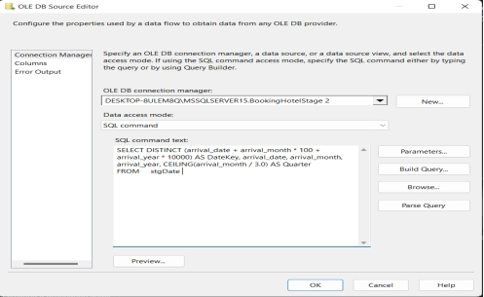

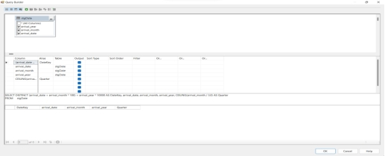

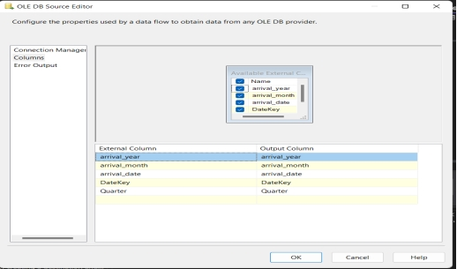

Ta có một ***destination*** như bên dưới: Đặt tên nó lại thành **SRC-Stage stgDate** và connect **SRC-Stage stgDate** -> **OLE DB Destination**

Double click vào **OLE DB Destination** để cấu hình.

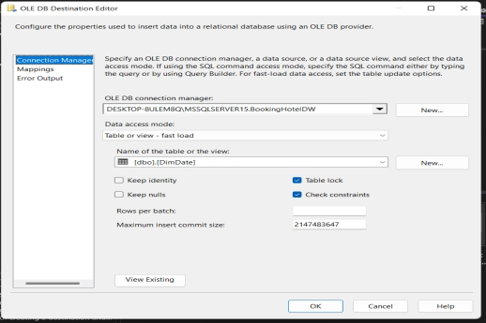

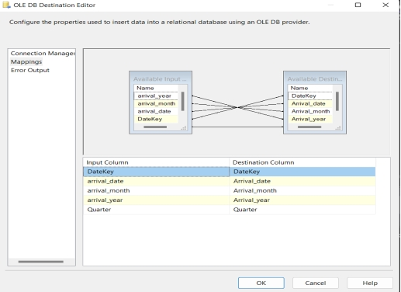

Click vào OK để hoàn tất cấu hình.

#### 3.3.2.3 Run

Bấm Start để chạy. Nếu xảy ra lỗi, cố gắng đọc hiểu thông báo lỗi để tìm cách sửa. Nếu chạy thành công bạn sẽ thấy màn hình như sau:

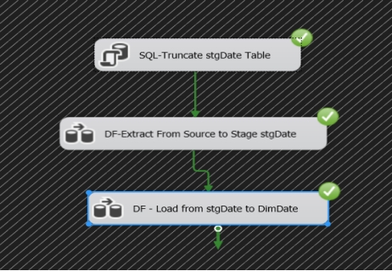

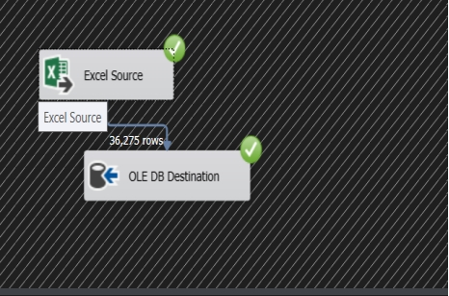

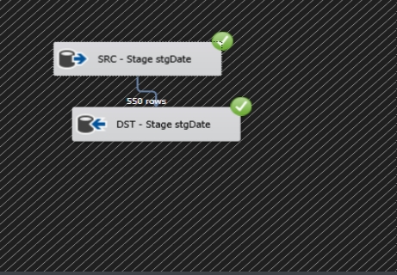

Kiểm tra kết quả trong bảng stgDate trong cơ sở dữ liệu BookingHotelStage.

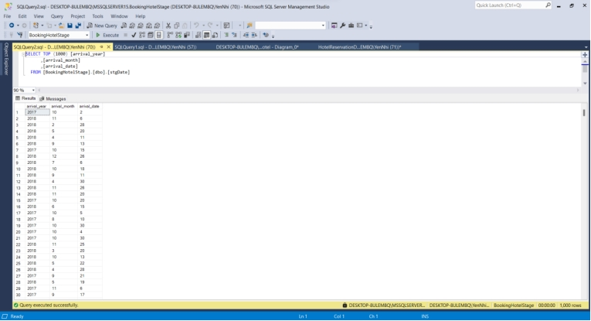

Kiểm tra kết quả trong bảng DimDate trong cơ sở dữ liệu BookingHotelDW.

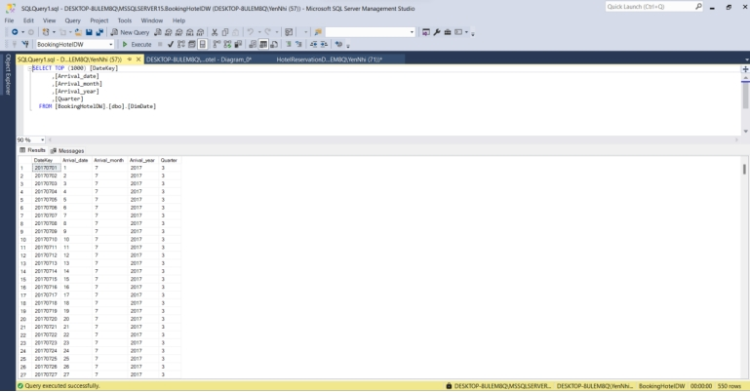

### 3.3.3 Customer Type Dimension

Thiết lập truncate table SQL task

Click **Control Flow** tab:

Double-click vào **SQL - Truncate stgCustomerType Table** task để cấu hình nó, **Execute SQL**

**Task Editor** sẽ mở ra.

Ở mục **SQL Statement**, chọn **Connection** là **DESKTOP-8ULEM8Q\MSSQLSERVER15.BookingHotelStage** và **SQLStatement** là **truncate table stgCustomerType;**

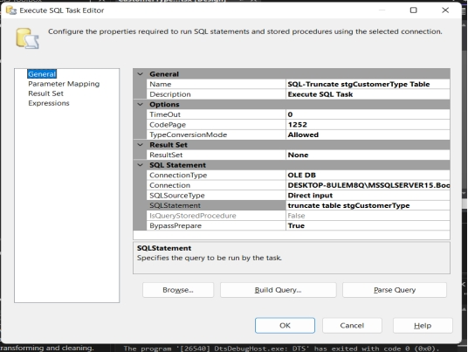

#### 3.3.3.1 Extract

Double-click vào **DF-Extract From Source to Stage stgCustomerType** task để mở data flow design Surface.

Từ **SSIS Toolbox**, kéo rê **Source Assistant** vào design surface, một dialog mở ra, chọn source Type: **Excel**

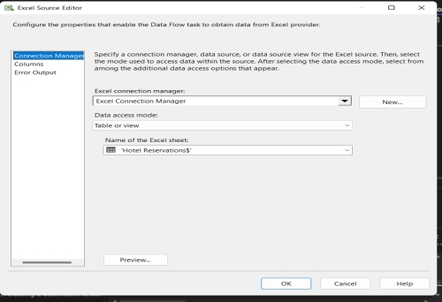

Chọn các column cần thiết cho bảng stgCustomerType

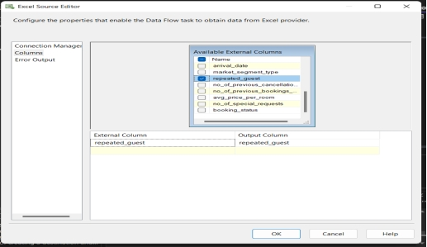

Double click vào destination để cấu hình nó, **OLE DB Destination** sẽ xuất hiện.

Click nút **New...** để tạo bảng trong CSDL stage, ta sẽ thấy window **Create Table**

Đổi tên bảng lại thành **stgCustomerType**(**CREATE TABLE [stgCustomerType]**)

Click OK.

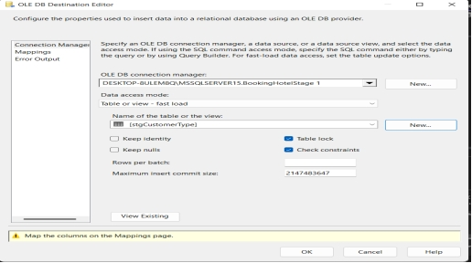

Trở lại màn hình **OLEDB Destination Editor**, tại mục **Name of the table or view** bạn

sẽ thấy **[stgCustomerType].**

Click vào tab **Mapping** ta sẽ thấy như hình bên dưới:

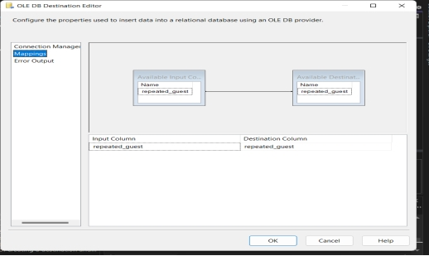

Click **OK** để hoàn tất việc cấu hình.

#### 3.3.3.2 Load

Double-click vào **DF - Load from stgCustomerType to DimCustomerType** task để mở data flow design Surface.

Từ **SSIS Toolbox**, kéo rê **Source Assistant** vào design surface, một dialog mở ra,

Chọn source Type: **SQL Server** và **BookingHotelStage** connection manager.

Cấu hình và đổi tên nó thành **DST–Stage stgCustomerType**

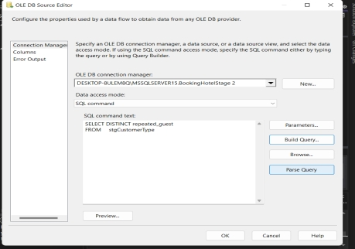

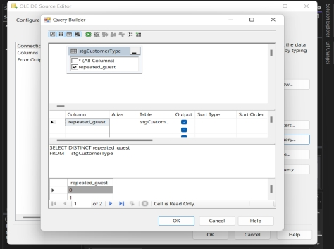

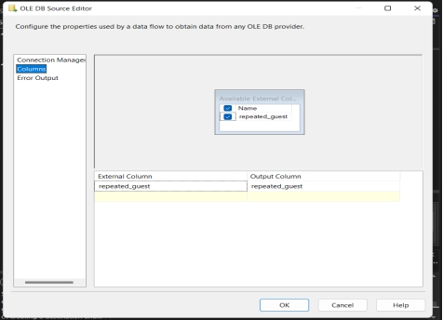

Ta có một ***destination*** như bên dưới: Đặt tên nó lại thành **SRC-Stage stgCustomerType** và connect **SRC-Stage stgCustomerType** -> **OLE DB Destination**

Double click vào **OLE DB Destination** để cấu hình.

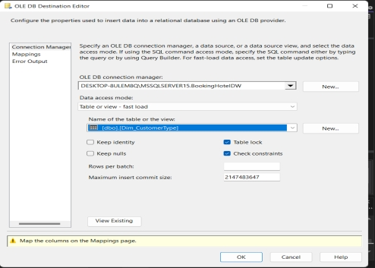

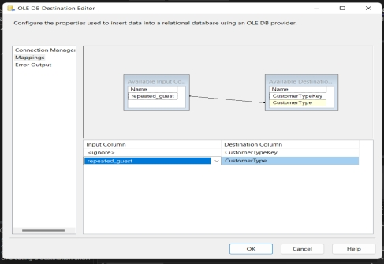

Click vào OK để hoàn tất cấu hình.

#### 3.3.3.3 Run

Bấm Start để chạy. Nếu xảy ra lỗi, cố gắng đọc hiểu thông báo lỗi để tìm cách sửa. Nếu chạy thành công bạn sẽ thấy màn hình như sau:

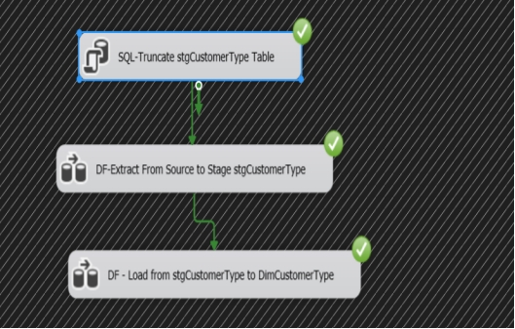

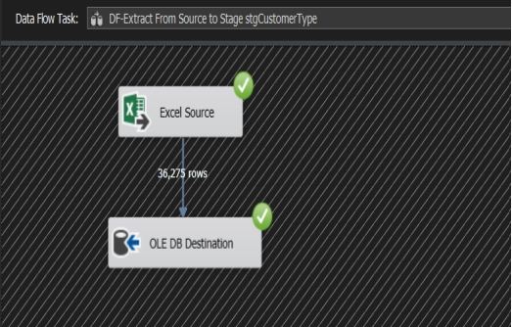

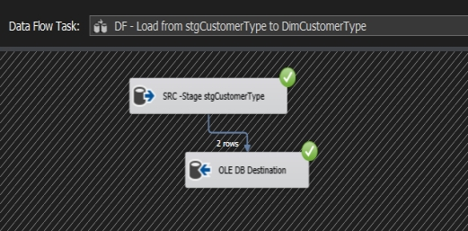

Kiểm tra kết quả trong bảng stgCustomerType trong cơ sở dữ liệu BookingHotelStage.

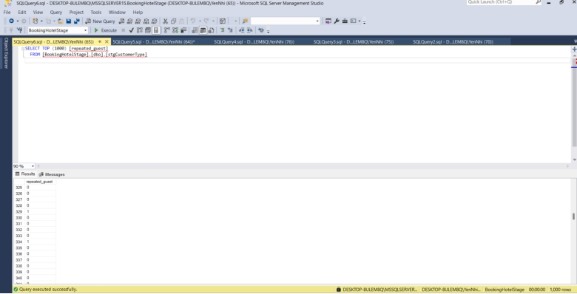

Kiểm tra kết quả trong bảng Dim_CustomerType trong cơ sở dữ liệu BookingHotelDW.

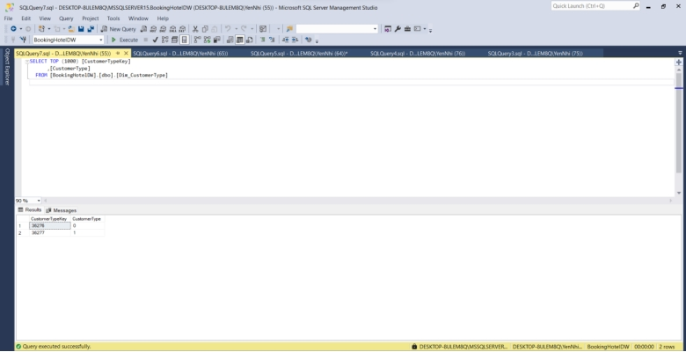

### 3.3.4 Market Segment Type

#### 3.3.4.1 Extract

Double-click vào **DF-Extract From Source to Stage stgMarketSegmentType** task để mở data flow design Surface.

Từ **SSIS Toolbox**, kéo rê **Source Assistant** vào design surface, một dialog mở ra, chọn source Type: **Excel**

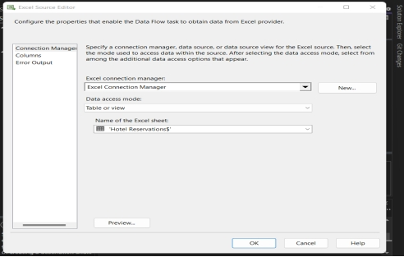

Chọn các column cần thiết cho bảng **stgMarketSegmentType**

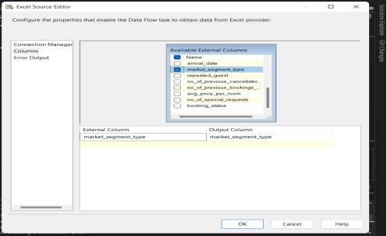

Double click vào destination để cấu hình nó, **OLE DB Destination** sẽ xuất hiện.

Click nút **New...** để tạo bảng trong CSDL stage, ta sẽ thấy window **Create Table**

Đổi tên bảng lại thành **stgMarketSegmentType** (**CREATE TABLE [stgMarketSegmentType]**)

Click OK.

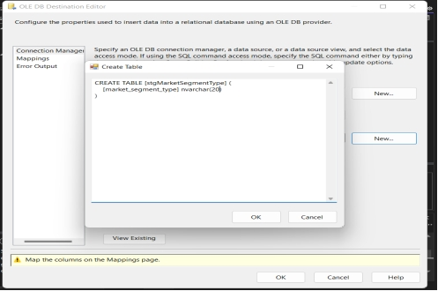

Trở lại màn hình **OLEDB Destination Editor**, tại mục **Name of the table or view** bạn sẽ thấy **[stgMarketSegmentType].**

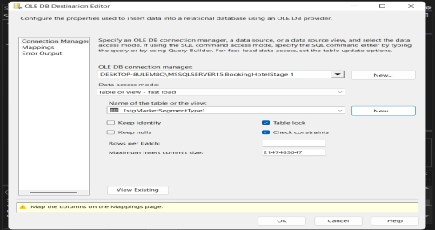

Click vào tab **Mapping** ta sẽ thấy như hình bên dưới:

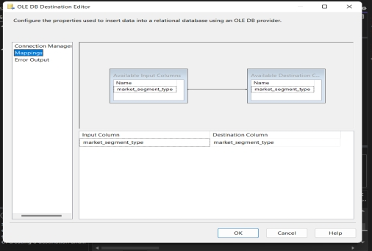

Click **OK** để hoàn tất việc cấu hình.

#### 3.3.4.2 Load

Double-click vào **DF - Load from stgMarketSegmentType to DimMarketSegmentType** task để mở data flow design Surface.

Từ **SSIS Toolbox**, kéo rê **Source Assistant** vào design surface, một dialog mở ra,

Chọn source Type: **SQL Server** và **BookingHotelStage** connection manager.

Cấu hình và đổi tên nó thành **DST–Stage stgMarketSegmentType**

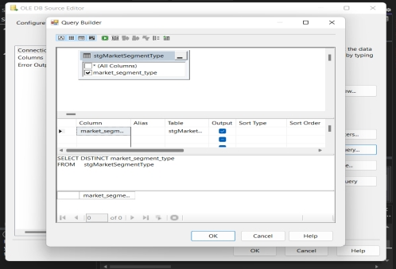

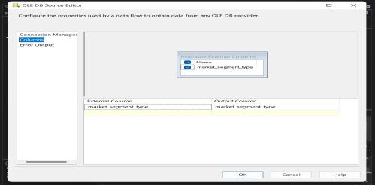

Ta có một ***destination*** như bên dưới: Đặt tên nó lại thành **SRC-Stage stgMarketSegmentType** và connect **SRC-Stage stgMarketSegmentType**-> **OLE DB Destination**

Double click vào **OLE DB Destination** để cấu hình.

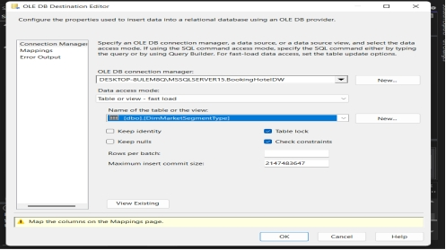

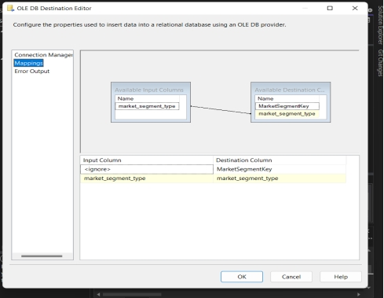

Click vào OK để hoàn tất cấu hình.

#### 3.3.4.3 Run

Bấm Start để chạy. Nếu xảy ra lỗi, cố gắng đọc hiểu thông báo lỗi để tìm cách sửa. Nếu chạy thành công bạn sẽ thấy màn hình như sau:

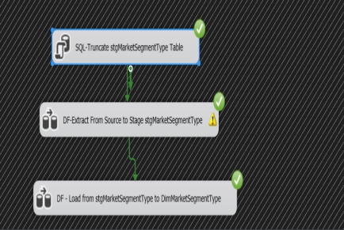

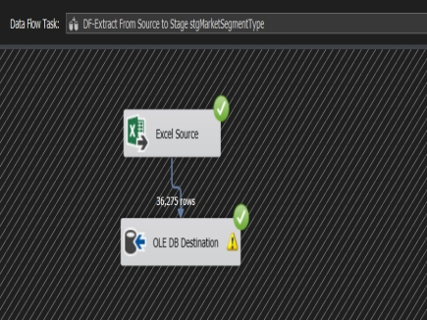

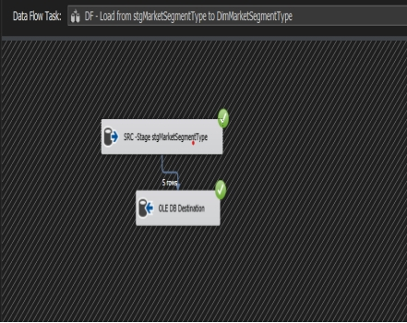

Kiểm tra kết quả trong bảng **stgMarketSegmentType** trong cơ sở dữ liệu BookingHotelStage.

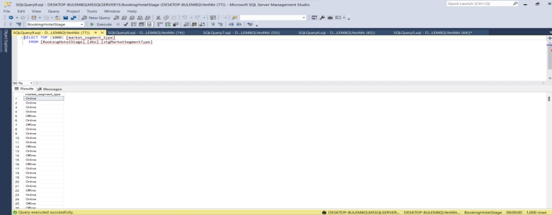

Kiểm tra kết quả trong bảng **DimMarketSegmentType** trong cơ sở dữ liệu BookingHotelDW.

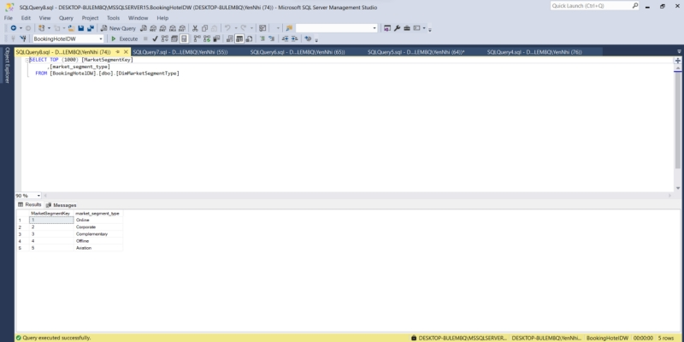

### 3.3.5 Meal Type Dimension

Thiết lập truncate table SQL task

Click **Control Flow** tab:

Double-click vào **SQL - Truncate stgMealType Table** task để cấu hình nó, **Execute SQL**

**Task Editor** sẽ mở ra.

Ở mục **SQL Statement**, chọn **Connection** là **DESKTOP-8ULEM8Q\MSSQLSERVER15.BookingHotelStage** và **SQLStatement** là **truncate table stgMealType;**

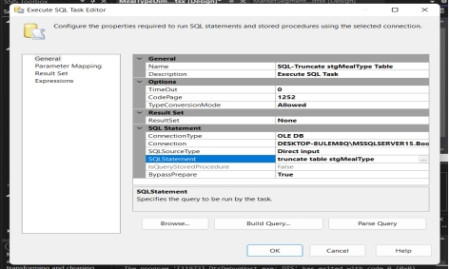

#### 3.3.5.1 Extract

Double-click vào **DF-Extract From Source to Stage stgMealType** task để mở data flow design Surface.

Từ **SSIS Toolbox**, kéo rê **Source Assistant** vào design surface, một dialog mở ra, chọn source Type: **Excel**

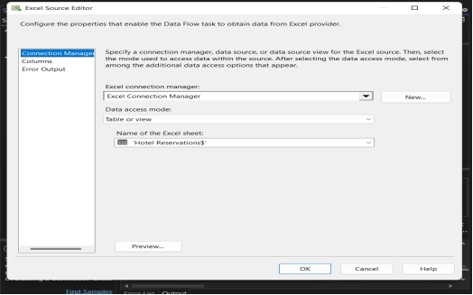

Chọn các column cần thiết cho bảng stgMealType

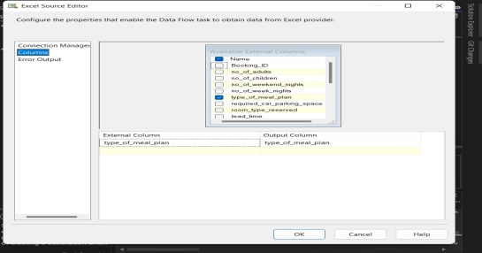

Double click vào destination để cấu hình nó, **OLE DB Destination** sẽ xuất hiện.

Click nút **New...** để tạo bảng trong CSDL stage, ta sẽ thấy window **Create Table**

Đổi tên bảng lại thành **stgMealType** (**CREATE TABLE [stgMealType]**)

Click OK.

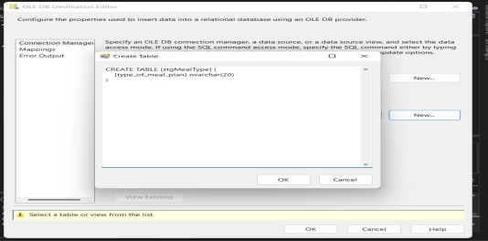

Trở lại màn hình **OLEDB Destination Editor**, tại mục **Name of the table or view** bạn

sẽ thấy **[stgMealType].**

Click vào tab **Mapping** ta sẽ thấy như hình bên dưới:

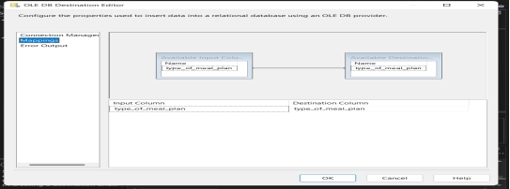

Click **OK** để hoàn tất việc cấu hình.

#### 3.3.5.2 Load

Double-click vào **DF - Load from stgMealType to DimMealType** task để mở data flow design Surface.

Từ **SSIS Toolbox**, kéo rê **Source Assistant** vào design surface, một dialog mở ra,

Chọn source Type: **SQL Server** và **BookingHotelStage** connection manager.

Cấu hình và đổi tên nó thành **DST–Stage stgMealType**

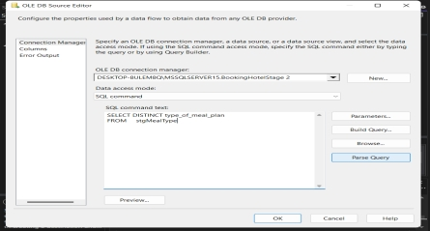

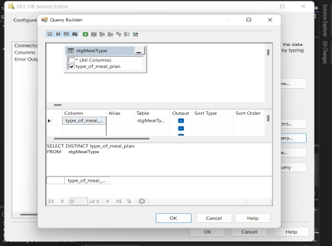

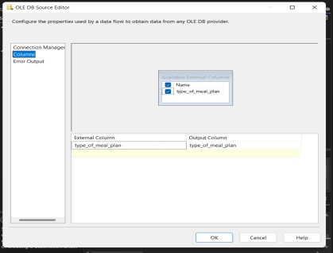

Ta có một ***destination*** như bên dưới: Đặt tên nó lại thành **SRC-Stage stgMealType** và connect **SRC-Stage stgMealType**-> **OLE DB Destination**

Double click vào **OLE DB Destination** để cấu hình.

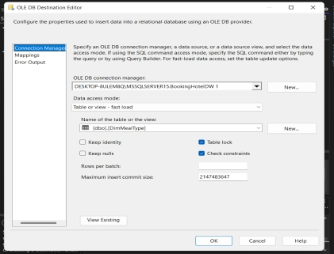

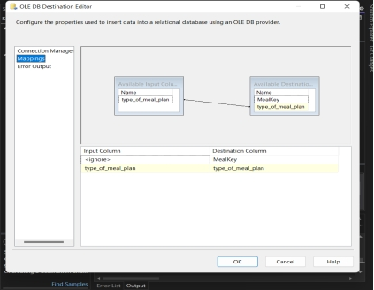

Click vào OK để hoàn tất cấu hình.

#### 3.3.5.3 Run

Bấm Start để chạy. Nếu xảy ra lỗi, cố gắng đọc hiểu thông báo lỗi để tìm cách sửa. Nếu chạy thành công bạn sẽ thấy màn hình như sau:

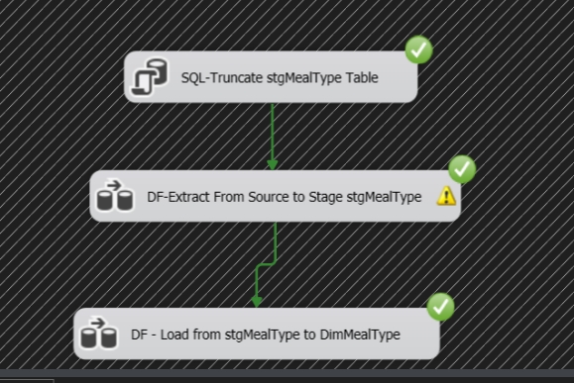

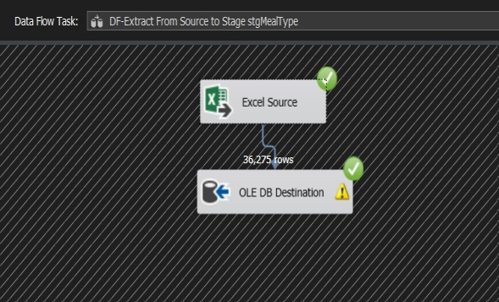

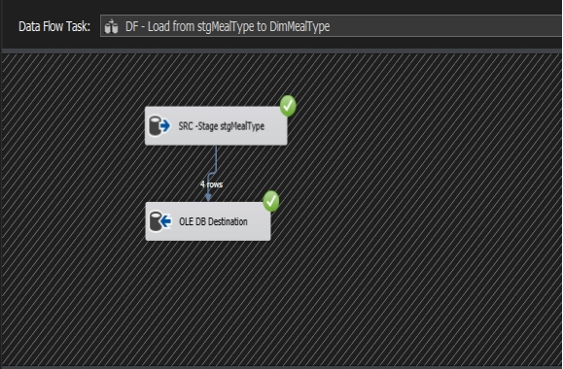

Kiểm tra kết quả trong bảng **stgMealType** trong cơ sở dữ liệu BookingHotelStage.

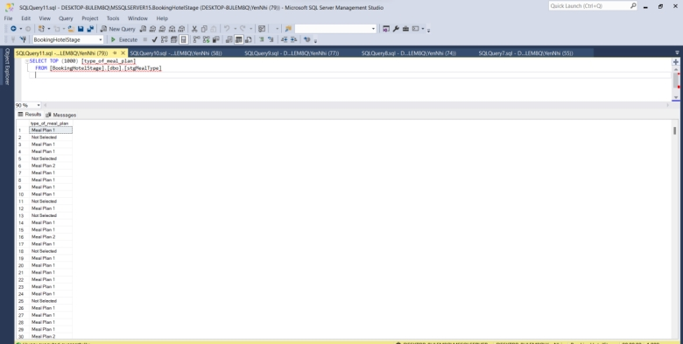

Kiểm tra kết quả trong bảng **DimMealType** trong cơ sở dữ liệu BookingHotelDW.

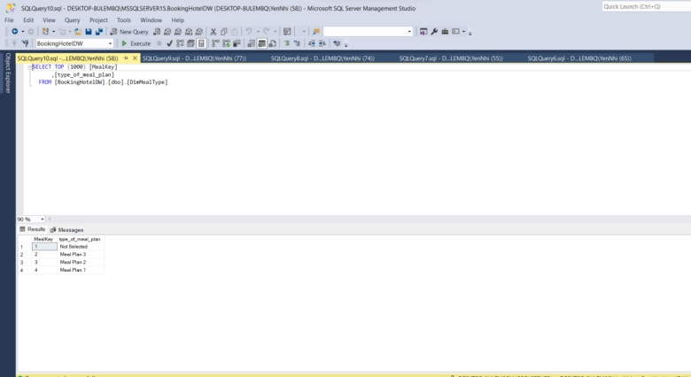

### 3.3.6 Room Type Dimension

#### 3.3.6.1 Extract

Double-click vào **DF-Extract From Source to Stage stgRoomType** task để mở data flow design Surface.

Từ **SSIS Toolbox**, kéo rê **Source Assistant** vào design surface, một dialog mở ra, chọn source Type: **Excel**

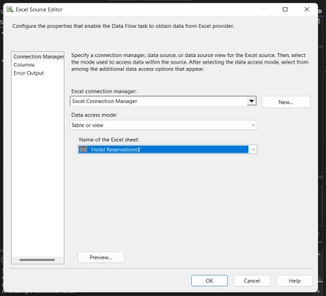

Chọn các column cần thiết cho bảng stgRoomType

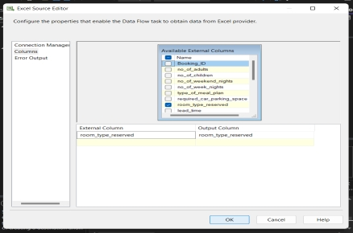

Double click vào destination để cấu hình nó, **OLE DB Destination** sẽ xuất hiện.

Click nút **New...** để tạo bảng trong CSDL stage, ta sẽ thấy window **Create Table**

Đổi tên bảng lại thành **stgRoomType** (**CREATE TABLE [stgRoomType]**)

Click OK.

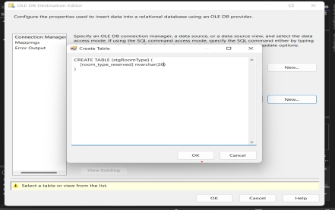

Trở lại màn hình **OLEDB Destination Editor**, tại mục **Name of the table or view** bạn sẽ thấy **[stgRoomType].**

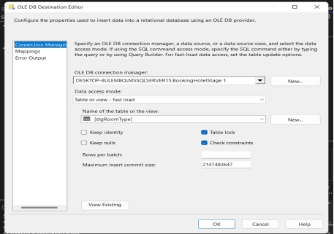

Click vào tab **Mapping** ta sẽ thấy như hình bên dưới:

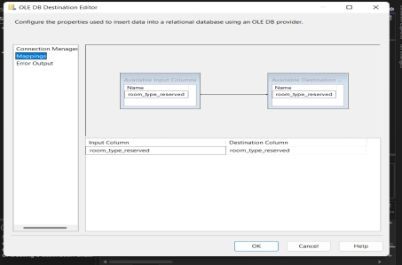

Click **OK** để hoàn tất việc cấu hình.

#### 3.3.6.2 Load

Double-click vào **DF - Load from stgRoomType to DimRoomType** task để mở data flow design Surface.

Từ **SSIS Toolbox**, kéo rê **Source Assistant** vào design surface, một dialog mở ra,

Chọn source Type: **SQL Server** và **BookingHotelStage** connection manager.

Cấu hình và đổi tên nó thành **DST–Stage stgRoomType**

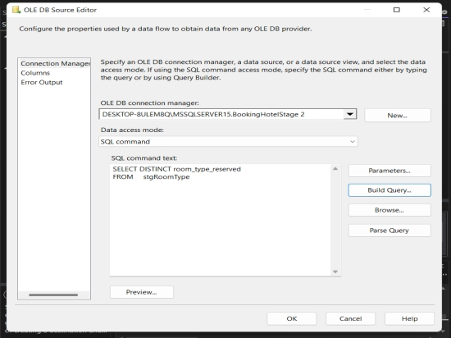

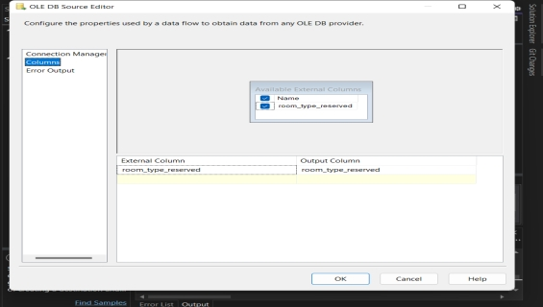

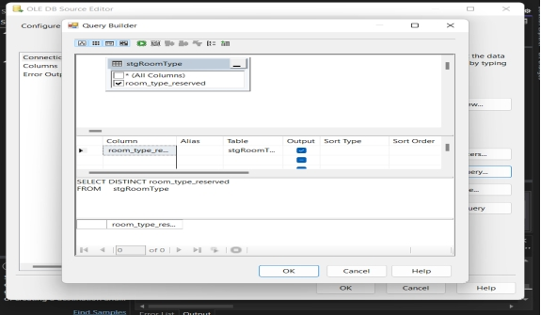

Ta có một ***destination*** như bên dưới: Đặt tên nó lại thành **SRC-Stage stgRoomType** và connect **SRC-Stage stgRoomType**-> **OLE DB Destination**

Double click vào **OLE DB Destination** để cấu hình.

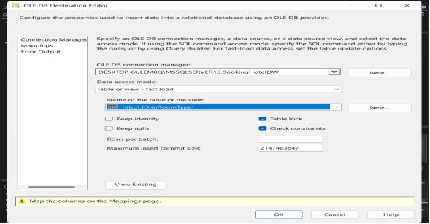

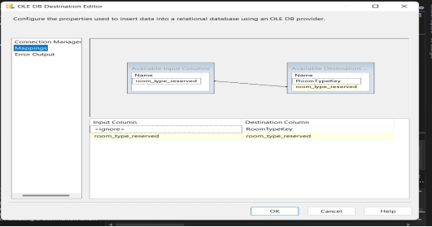

Click vào OK để hoàn tất cấu hình.

#### 3.3.6.3 Run

Bấm Start để chạy. Nếu xảy ra lỗi, cố gắng đọc hiểu thông báo lỗi để tìm cách sửa. Nếu chạy thành công bạn sẽ thấy màn hình như sau:

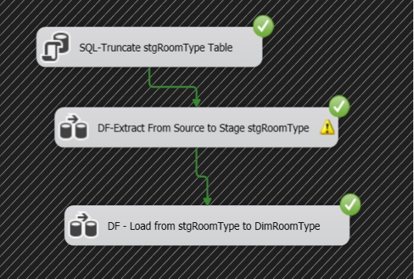

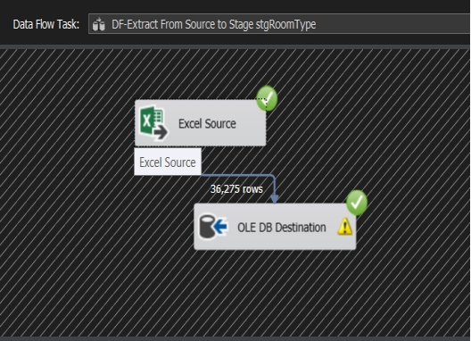

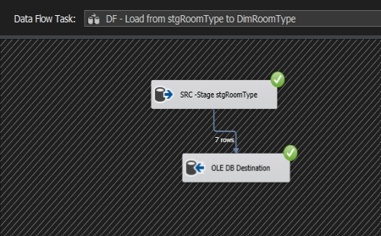

Kiểm tra kết quả trong bảng **stgRoomType** trong cơ sở dữ liệu BookingHotelStage.

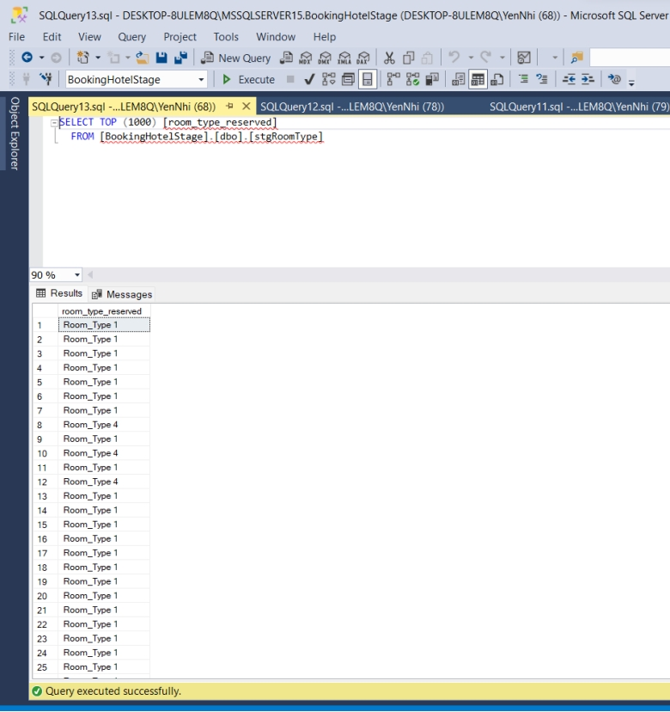

Kiểm tra kết quả trong bảng **stgRoomType** trong cơ sở dữ liệu BookingHotelDW.

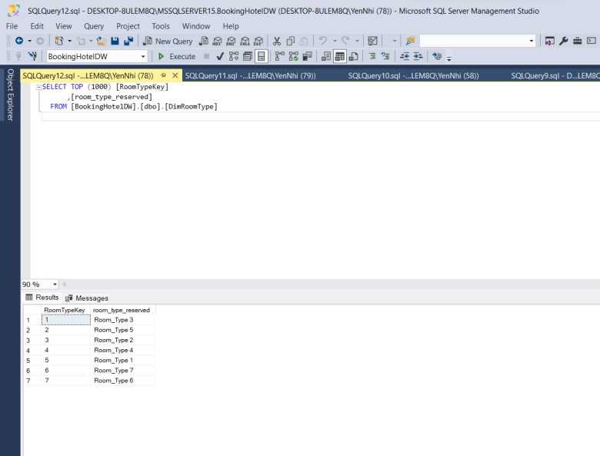

## 3.4 Import dữ liệu vào bảng các bảng fact

### 3.4.1 Booking Fact

Thiết lập truncate table SQL task

Click **Control Flow** tab:

Double-click vào **SQL - Truncate stgBookingFact Table** task để cấu hình nó, **Execute SQL**

**Task Editor** sẽ mở ra.

Ở mục **SQL Statement**, chọn **Connection** là **DESKTOP-8ULEM8Q\MSSQLSERVER15.BookingHotelStage** và **SQLStatement** là **truncate table stgBookingFact;**

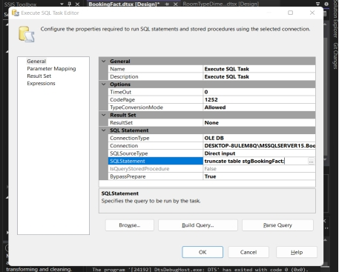

#### 3.4.1.1 Extract

Double-click vào **DF-Extract From Source to Stage stgBookingFact** task để mở data flow design Surface.

Từ **SSIS Toolbox**, kéo rê **Source Assistant** vào design surface, một dialog mở ra, chọn source Type: **Excel**

Chọn các column cần thiết cho bảng stgBookingFact

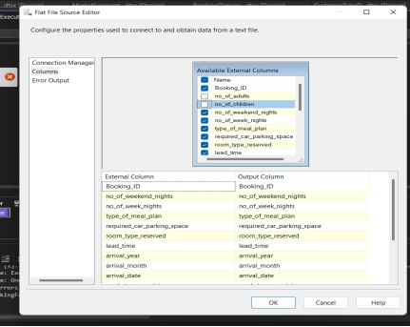

Double click vào destination để cấu hình nó, **OLE DB Destination** sẽ xuất hiện.

Click nút **New...** để tạo bảng trong CSDL stage, ta sẽ thấy window **Create Table**

Đổi tên bảng lại thành **stgBookingFact** (**CREATE TABLE [stgBookingFact]**)

Click OK.

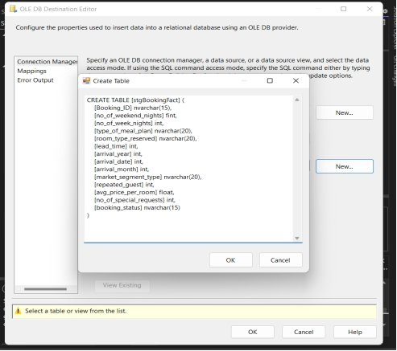

Click vào tab **Mapping** ta sẽ thấy như hình bên dưới:

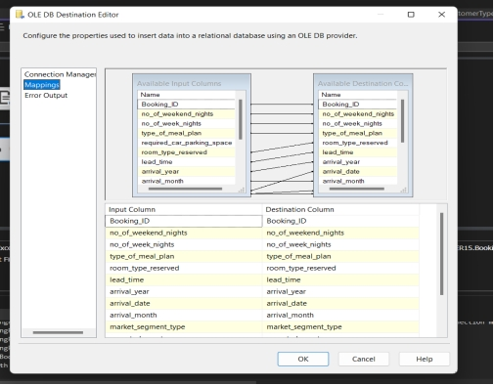

Click Ok để hoàn tất cấu hình.

#### 3.4.1.2 Load

Double-click vào **DF - Load from stgBookingFact to FactBooking** task để mở data flow design Surface.

Từ **SSIS Toolbox**, kéo rê **Source Assistant** vào design surface, một dialog mở ra,

Chọn source Type: **SQL Server** và **BookingHotelStage** connection manager.

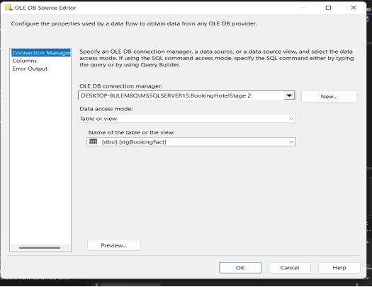

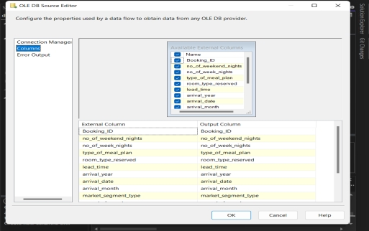

Cấu hình **Derived Column** thêm thuộc tính **total**

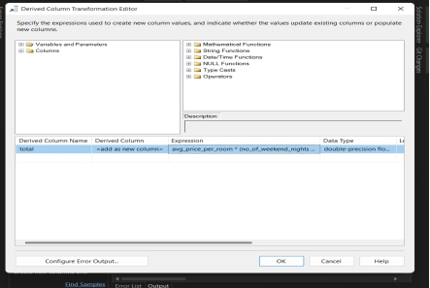

**Lookup** qua bảng **DimBooking**

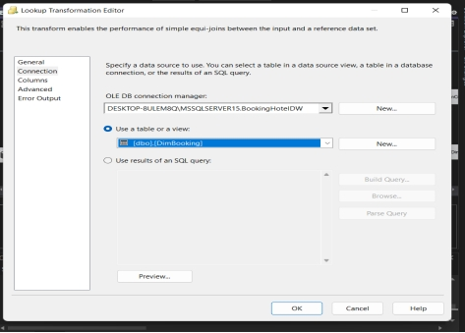

Thiết lập **mapping** và lấy ra **BookingKey**

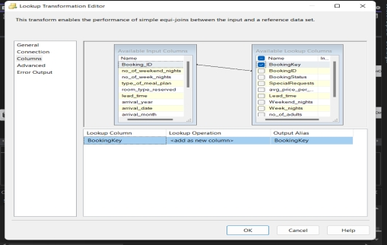

**Lookup** qua bảng **Dim_CustomerType**

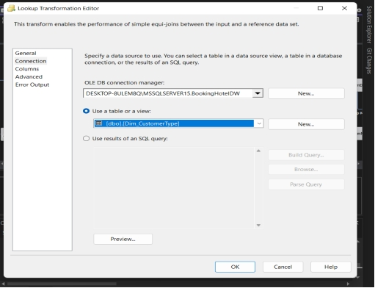

Thiết lập **mapping** và lấy ra **CustomerTypeKey**

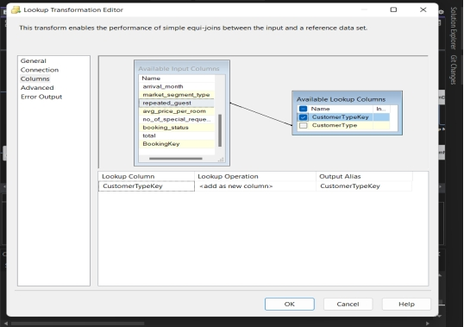

**Lookup** qua bảng **DimDate**

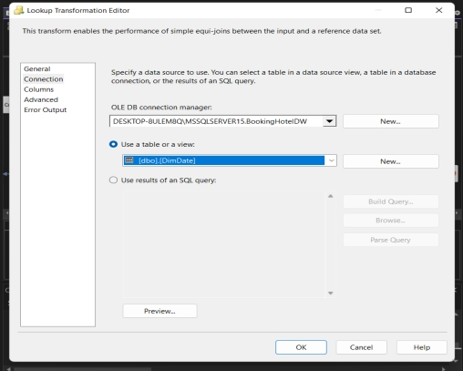

Thiết lập **mapping** và lấy ra **DateKey**

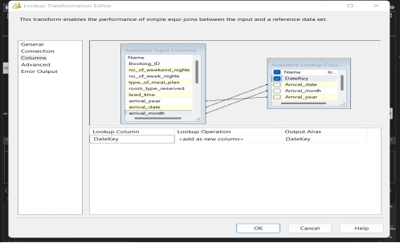

**Lookup** qua bảng **DimMarketSegmentType**

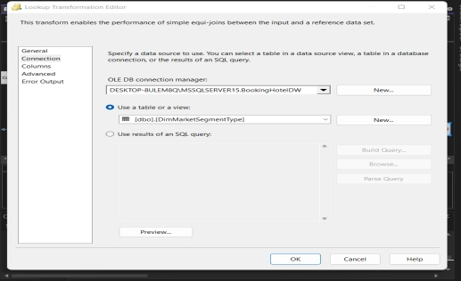

Thiết lập **mapping** và lấy ra **MarketSegmentKey**

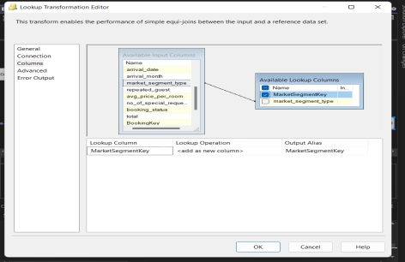

**Lookup** qua bảng **DimMealType**

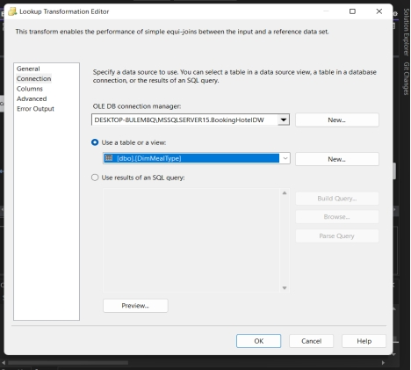

Thiết lập **mapping** và lấy ra **MealKey**

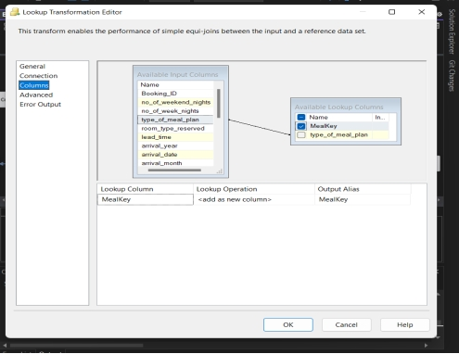

**Lookup** qua bảng **DimRoomType**

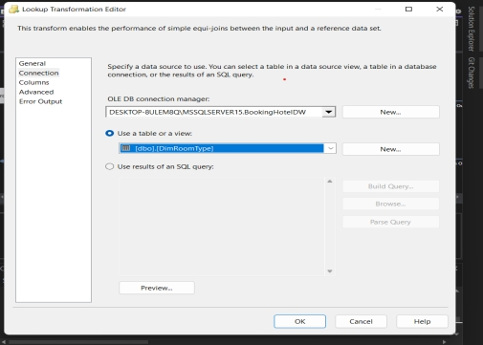

Thiết lập **mapping** và lấy ra **RoomKey**

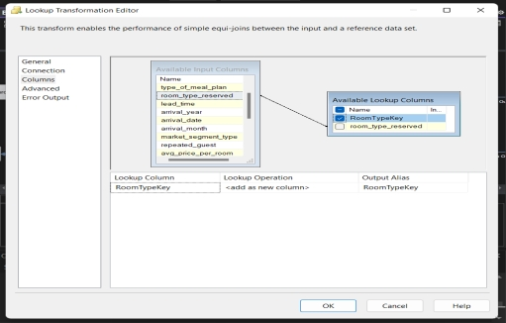

Cấu hình Aggregate chọn các thuộc tính cần thiết và các measures

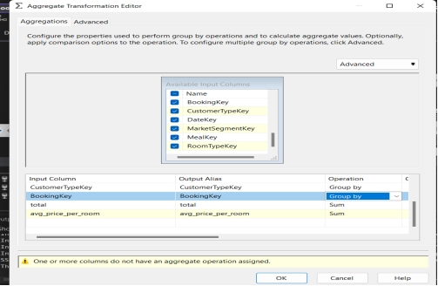

Cấu hình Destination chọn bảng Booking_fact

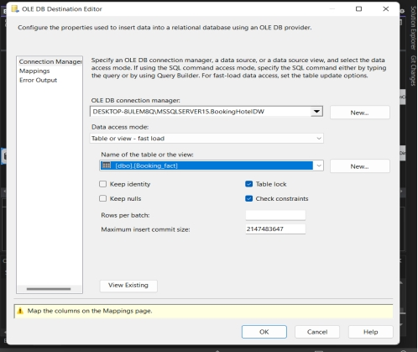

Mapping các cột lại với nhau.

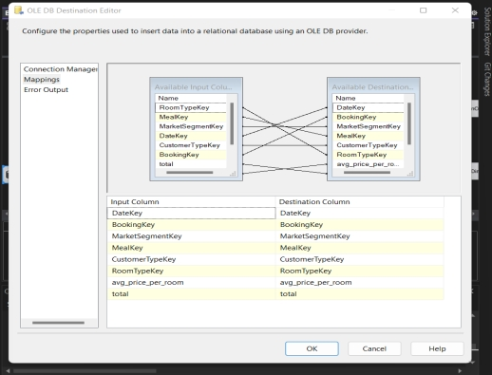

#### 3.4.1.3 Run

Bấm Start để chạy. Nếu xảy ra lỗi, cố gắng đọc hiểu thông báo lỗi để tìm cách sửa. Nếu chạy thành công bạn sẽ thấy màn hình như sau:

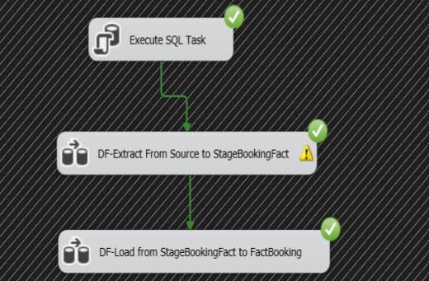

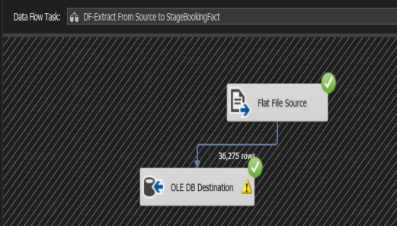

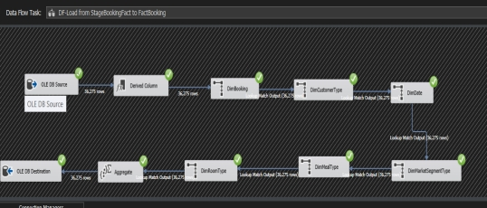

Kiểm tra kết quả trong bảng **stgBookingFact** trong cơ sở dữ liệu BookingHotelStage.

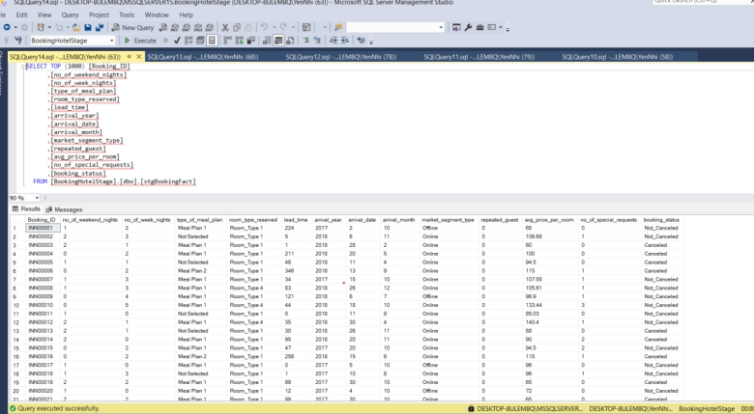

Kiểm tra kết quả trong bảng **Booking_fact** trong cơ sở dữ liệu BookingHotelDW.

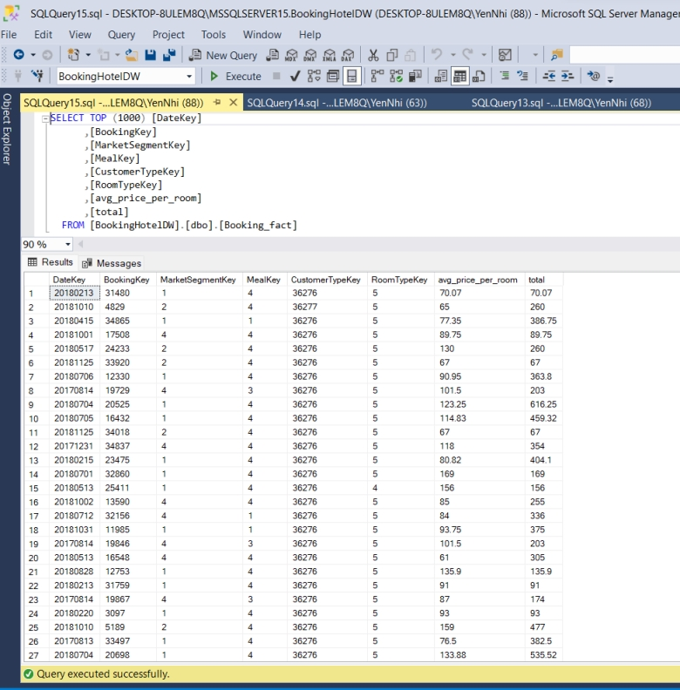

### 3.4.2 Cancellation Fact

#### 3.4.2.1 Extract

Double-click vào **DF-Extract From Source to Stage stgCancellationFact** task để mở data flow design Surface.

Từ **SSIS Toolbox**, kéo rê **Source Assistant** vào design surface, một dialog mở ra, chọn source Type: **Excel**

Chọn các column cần thiết cho bảng stgCancellationFact

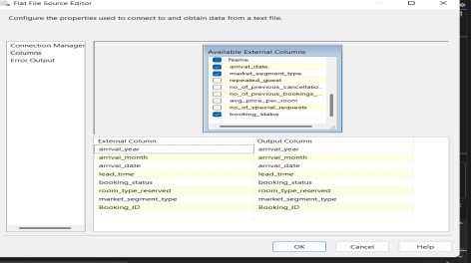

Double click vào destination để cấu hình nó, **OLE DB Destination** sẽ xuất hiện.

Click nút **New...** để tạo bảng trong CSDL stage, ta sẽ thấy window **Create Table**

Đổi tên bảng lại thành **stgCancellationFact** (**CREATE TABLE [stgCancellationFact]**)

Click OK.

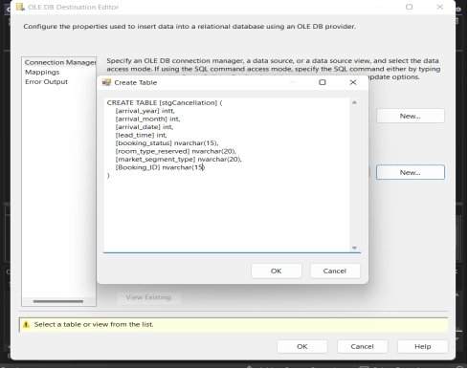

Click vào tab **Mapping** ta sẽ thấy như hình bên dưới:

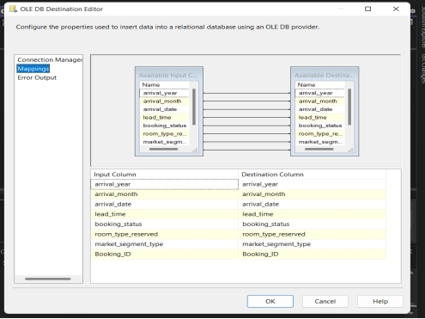

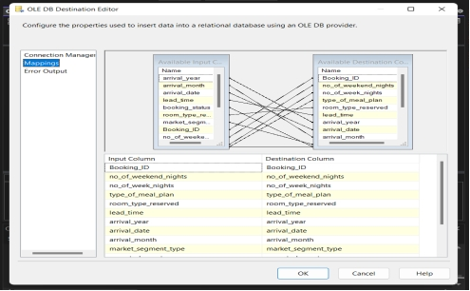

Click **OK** để hoàn tất việc cấu hình.

#### 3.4.2.2 Load

Double-click vào **DF - Load from stgCancellationFact to FactCancellation** task để mở data flow design Surface.

Từ **SSIS Toolbox**, kéo rê **Source Assistant** vào design surface, một dialog mở ra,

Chọn source Type: **SQL Server** và **BookingHotelStage** connection manager.

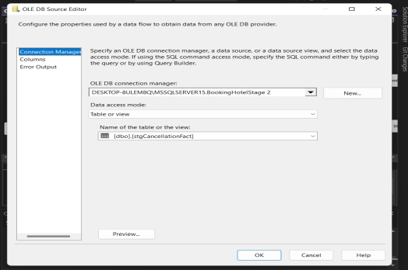

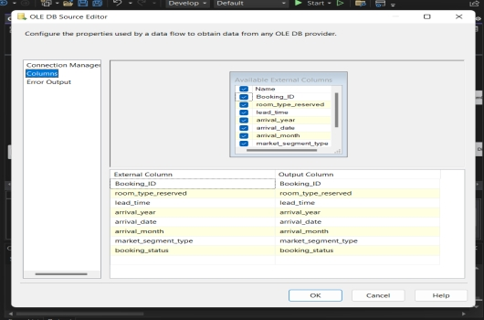

Cấu hình Aggregate chọn các thuộc tính cần thiết và các measures

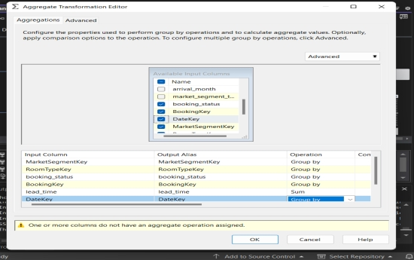

Cấu hình Destination chọn bảng Cancellation_fact

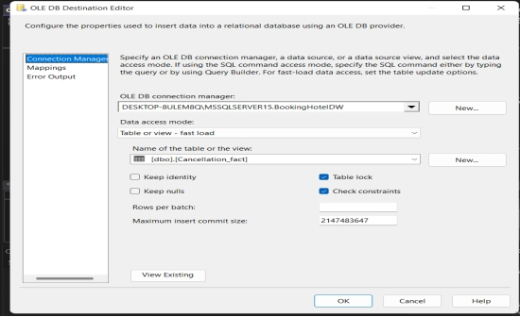

Mapping các cột lại với nhau.

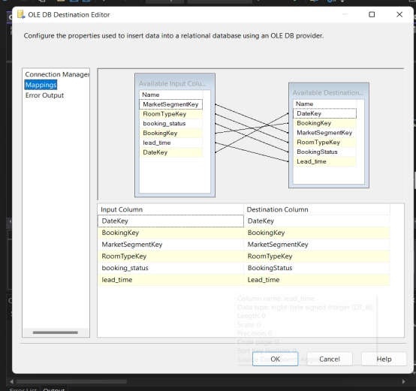

#### 3.4.2.3 Run

Bấm Start để chạy. Nếu xảy ra lỗi, cố gắng đọc hiểu thông báo lỗi để tìm cách sửa. Nếu chạy thành công bạn sẽ thấy màn hình như sau:

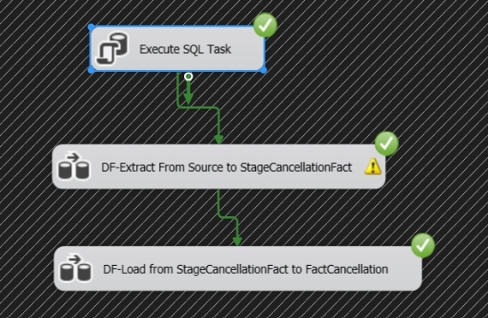

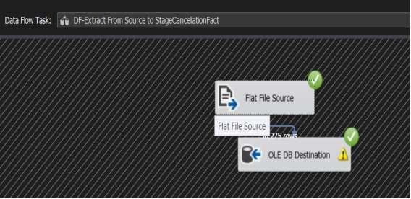

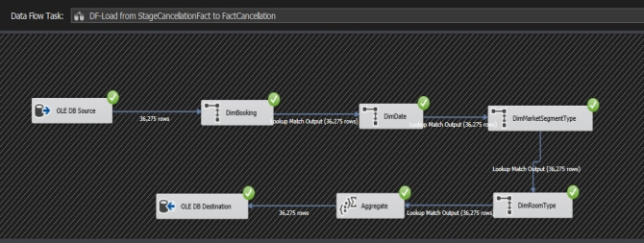

Kiểm tra kết quả trong bảng **stgCancellationFact** trong cơ sở dữ liệu BookingHotelStage.

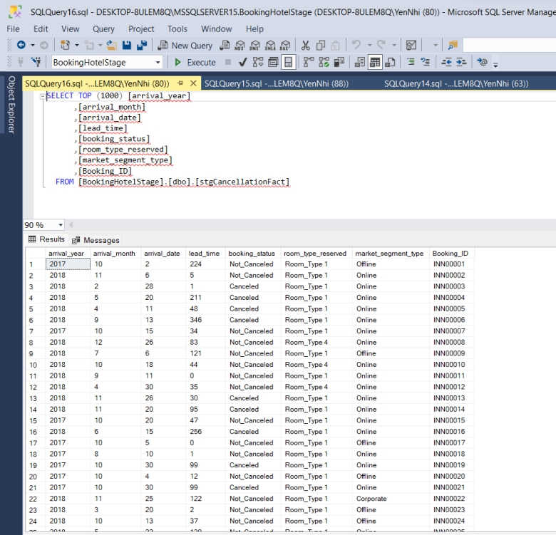

Kiểm tra kết quả trong bảng **Cancellation_fact** trong cơ sở dữ liệu BookingHotelDW.

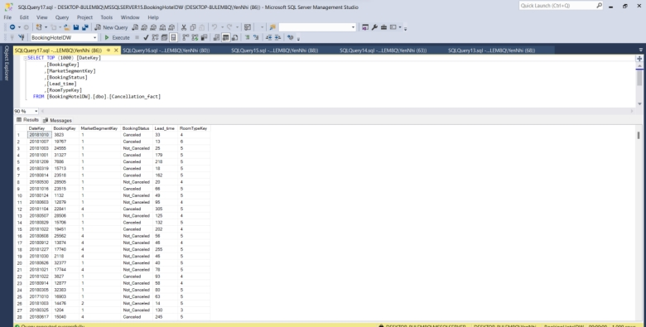

# CHƯƠNG 4: PHÂN TÍCH DỮ LIỆU (SSAS)

## 4.1. Quá trình xây dựng mô hình

### 4.1.1. Tạo Data Source

* Right-click vào Data Sources ở khung Solution Explorer. Chon New Data Source để tạo Data Source mới. Kết nối đến Database **BookingHotelDW**

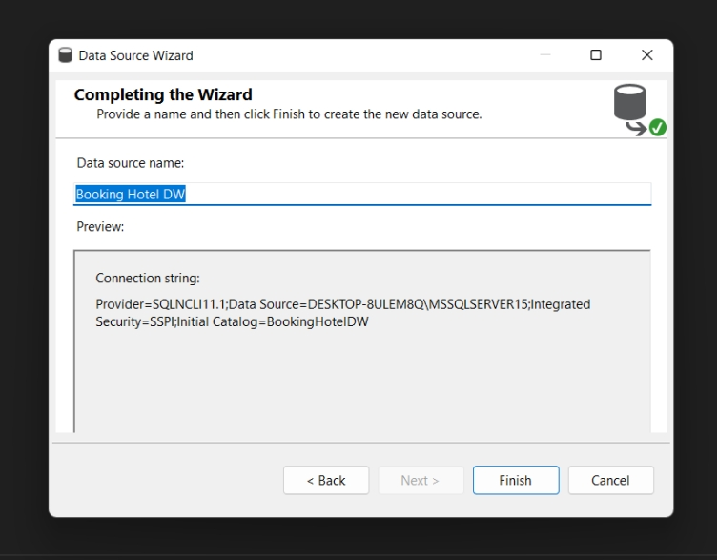

### 4.1.2. Tạo Data Source View

* Right-click vào Data Source Views ở khung Solution Explorer. Chon New Data Source View để tạo Data Source View mới. Chọn Data Soure là **Booking Hotel DW** và chọn **Next**.

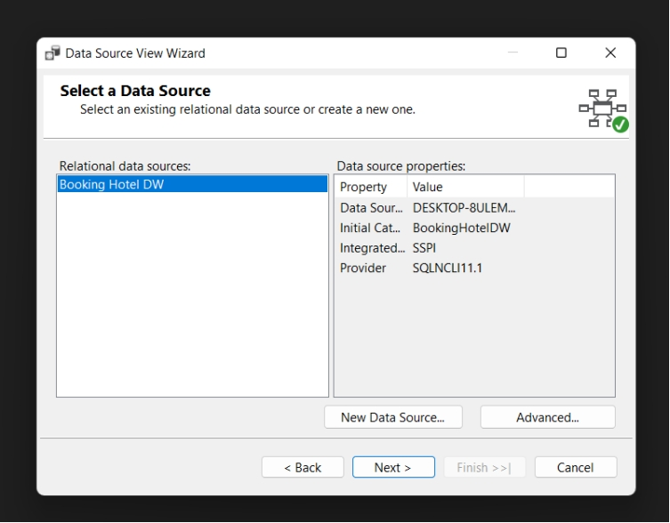

* Trong mục **Included objects**, chọn các bảng Dim và Fact cần thiết, nhấn Next

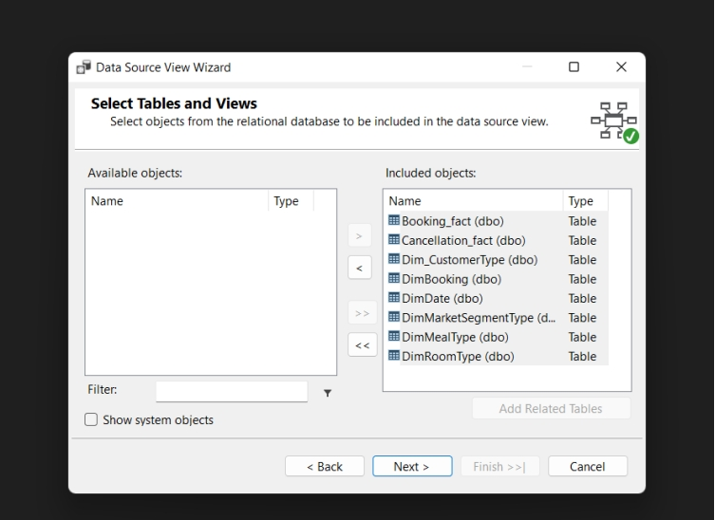

* Đặt tên cho Data Source View và nhấn Finish để hoàn tất việc tạo Data Source View

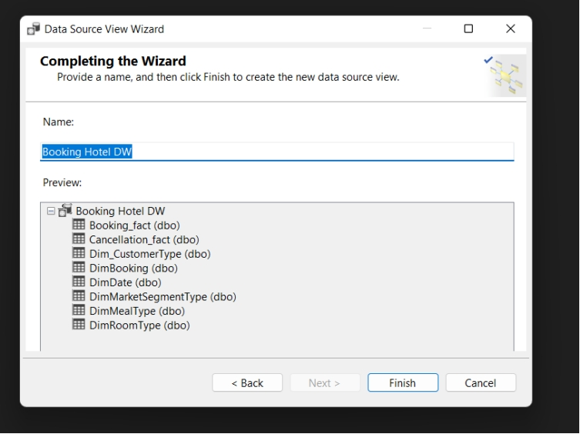

* Double-Click vào Data Source View vừa tạo để hiển thì diagram

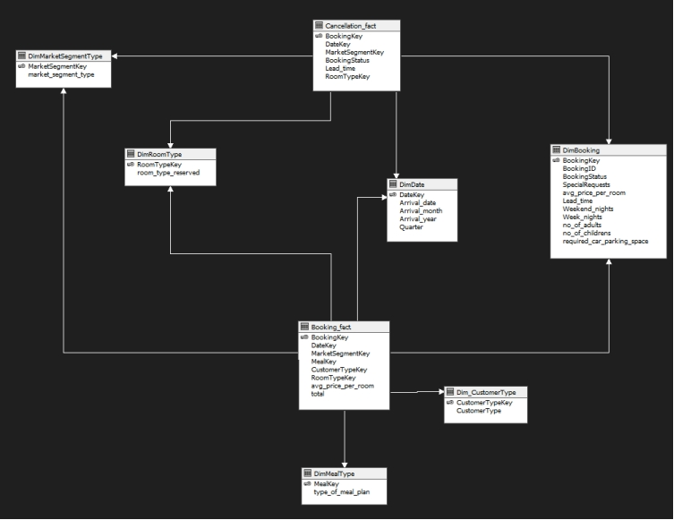

## 4.2. Quá trình xây dựng khối Cube

* Right-click vào **Cubes** ở khung Solution Explorer. Chon New Cube để tạo Cube mới.
* Chọn Data Source View là **Booking Hotel DW**. Tích chọn 2 bảng **Booking_fact** và **Cancellation_fact**, nhấn Next

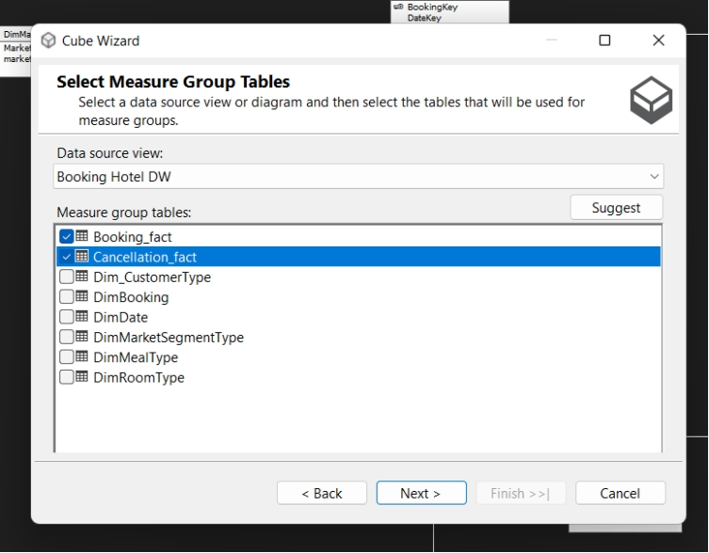

* Ở dialog Select Measures, tích chọn những measure cần thiết các mục sau

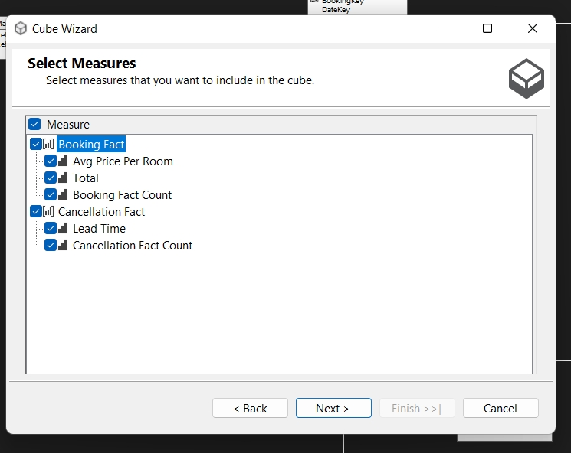

* Khởi tạo các bảng Dimension

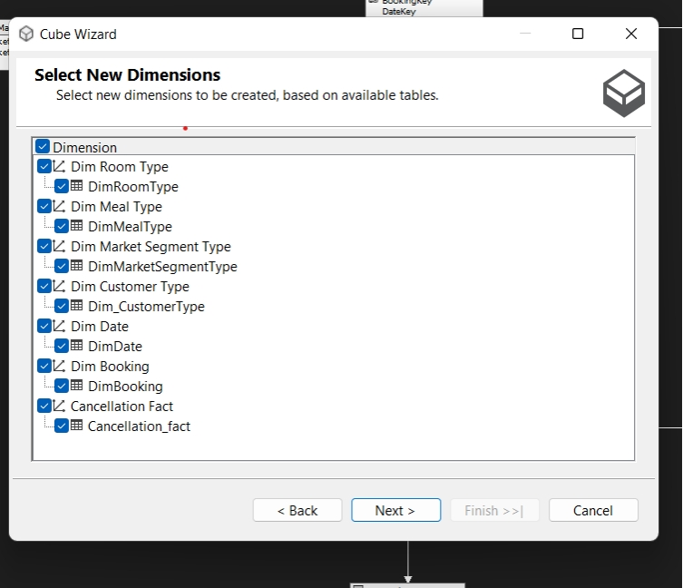

* Đặt tên **Booking Hotel DW Cube** để hoàn tất khởi tạo.
* 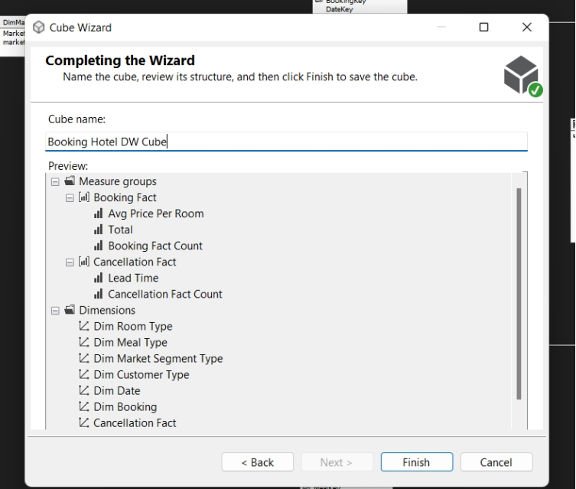
* Các bảng Fact, Dimension và quan hệ giữa chúng sẽ được thể hiện trong Diagram

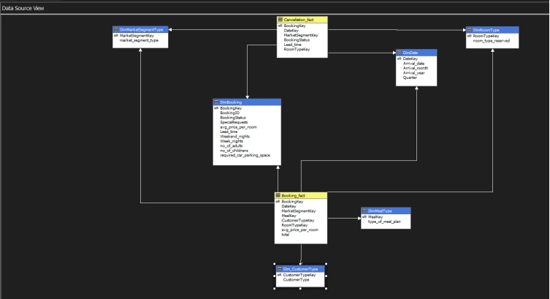

## 4.3. Cấu hình Hierarchy

### 4.3.1. Tạo Hierarchy cho Dim Date

* Thêm thuộc tính vào bảng Dim: Tại table DimDate trong panel Data Source View, kéo thuộc tính cần thiết vào panel Attributes.
* Kéo thả 4 thuộc tính Arrival_*Year, Quarter, Arrival_Month, Arrival_Date* từ Attributes vào panel Hierarchies để tạo ra Date Hierarchy

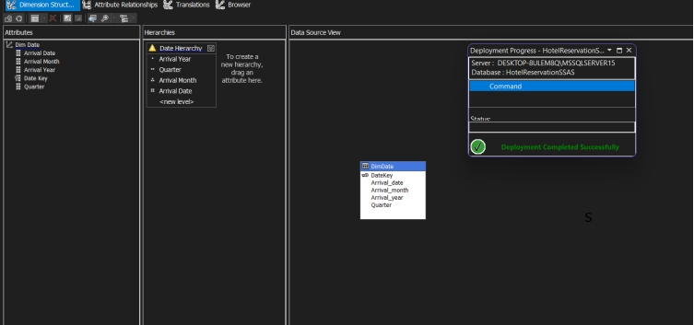

### 4.3.2. Tạo Hierarchy cho Dim Customer Type

* Thêm thuộc tính vào bảng Dim: Tại table DimDate trong panel Data Source View, kéo thuộc tính cần thiết vào panel Attributes.
* Kéo thả thuộc tính Customer Type từ Attributes vào panel Hierarchies để tạo ra CustomerType Hierarchy

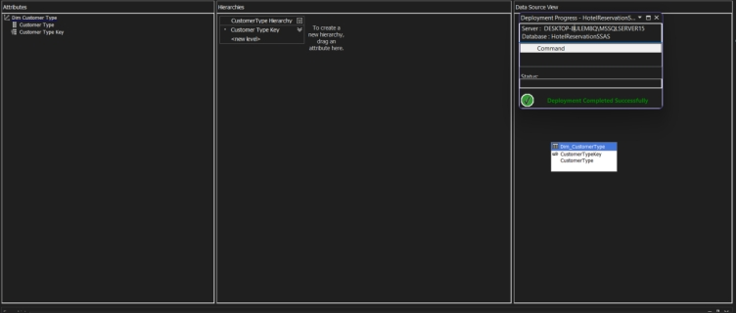

### 4.3.3. Tạo Hierarchy cho Dim Market Segment Type

* Thêm thuộc tính vào bảng Dim Market Segment Type: Tại table DimMarketSegmentType trong panel Data Source View, kéo thuộc tính cần thiết vào panel Attributes.
* Kéo thả thuộc tính Market Segment Type từ Attributes vào panel Hierarchies để tạo ra Market Segment Type Hierarchy

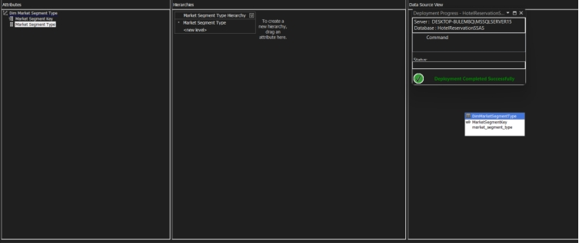

### 4.3.4. Tạo Hierarchy cho Dim Market Segment Type

* Thêm thuộc tính vào bảng Dim Meal Type: Tại table DimMealType trong panel Data Source View, kéo thuộc tính cần thiết vào panel Attributes.
* Kéo thả thuộc tính Type of Meal Plan từ Attributes vào panel Hierarchies để tạo ra Type of Meal Plan Hierarchy

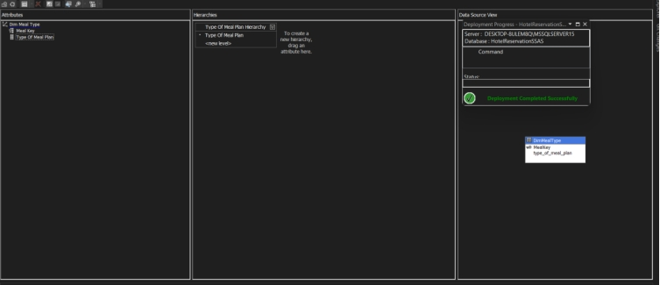

### 4.3.5. Tạo Hierarchy cho Dim Room Type

* Thêm thuộc tính vào bảng Dim Room Type: Tại table DimRoomType trong panel Data Source View, kéo thuộc tính cần thiết vào panel Attributes.
* Kéo thả thuộc tính Room Type Reserved từ Attributes vào panel Hierarchies để tạo ra Room Type Hierarchy

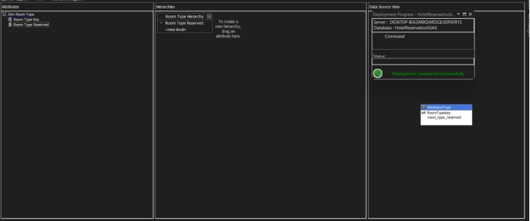

### 4.3.4. Tạo Hierarchy cho DimBooking

* Thêm thuộc tính vào bảng Dim Booking: Tại table DimBooking trong panel Data Source View, kéo thuộc tính cần thiết vào panel Attributes.
* Kéo thả thuộc tính Booking Status từ Attributes vào panel Hierarchies để tạo ra Booking Hierarchy

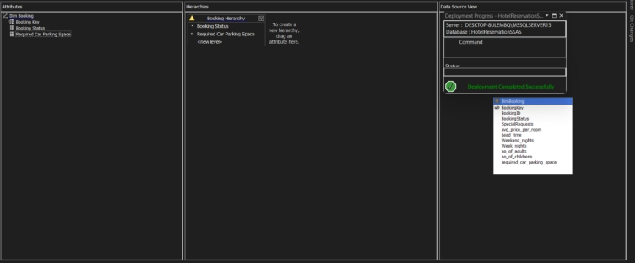

## 4.4. Deploy Process Cube

Sau khi tạo xong các Hierarchy thì tiến hành deploy process Booking Hotel DW Cube.cube để load các hierarchy và tiến hành phân tích.

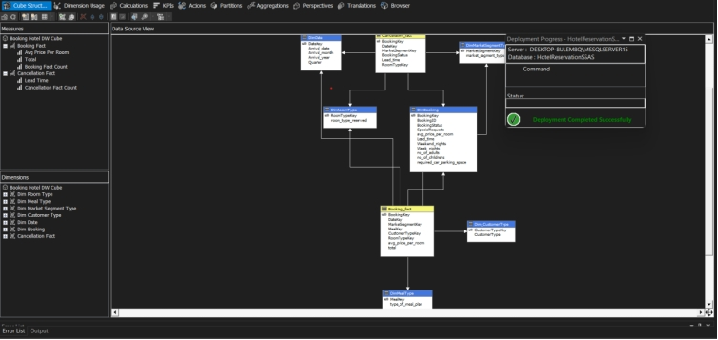

## 4.5. Thực hiện phân tích dữ liệu

### 4.5.1. Cho biết loại phòng được đặt nhiều nhất và doanh thu từ việc đặt phòng theo tháng quý năm

#### 4.5.1.1. Sử dụng công cụ SSAS

-Hiển thị số lượng đặt phòng của các loại phòng trong khách sạn trong năm 2017

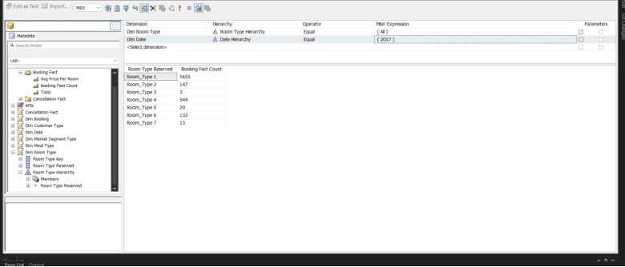

Nhận xét: Trong năm 2017 thì loại phòng được đặt nhiều nhất và chiếm số lượng áp đảo là Room_Type 1 với số lượng đặt là 5655 và đặt ít nhất là Room_Type 3 với số lượng là 3.

-Hiển thị số lượng đặt phòng của các loại phòng trong khách sạn trong năm 2018

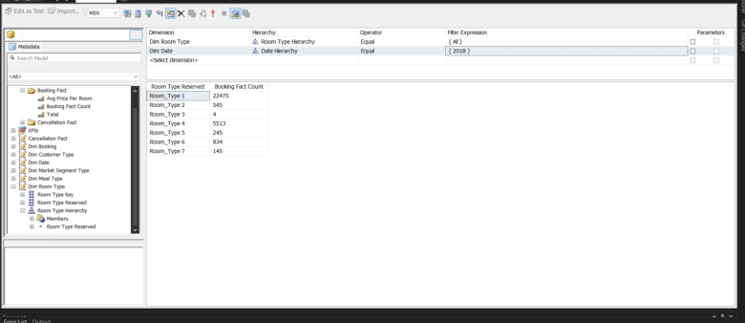

Nhận xét: Trong năm 2018, loại phòng được đặt và chiếm số lượng áp đảo tiếp tục là loại phòng Room_Type 1 và loại phòng Room_Type 3 tiếp tục được đặt ít nhất

-Hiển thị số lượng đặt phòng của các loại phòng trong khách sạn trong cả hai năm 2017, 2018

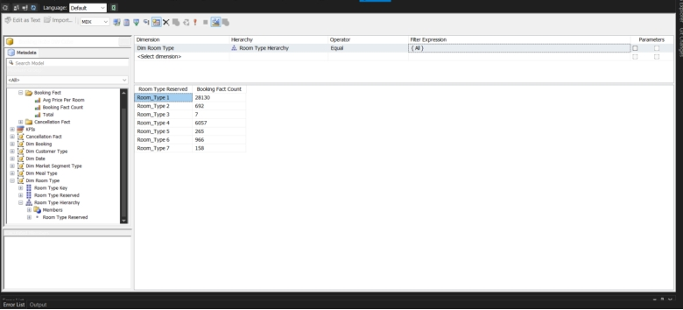Nhận xét: Theo dữ liệu thống kê của cả 2 năm 2017, 2018 của khách sạn thì loại phòng được đặt nhiều nhất là Room_Type 1 với số lượng đặt là 28130, loại phòng có số lượng đặt thấp nhất là Room_Type 3

Qua những thống kê trên chủ doanh nghiệp có thể tiến hành thay đổi cải tạo để tăng số lượng phòng các loại như Room_Type 1, Room_Type 4 để đáp ứng đủ nhu cầu của khách hang. Chủ doanh nghiệp cũng có thể đưa ra các chính sách ưu đãi của các loại phòng ít được đặt để thu hút khách hàng.

#### 4.5.1.2. Sử dụng Privot Table trong Excel

Hiển thị theo thời gian năm

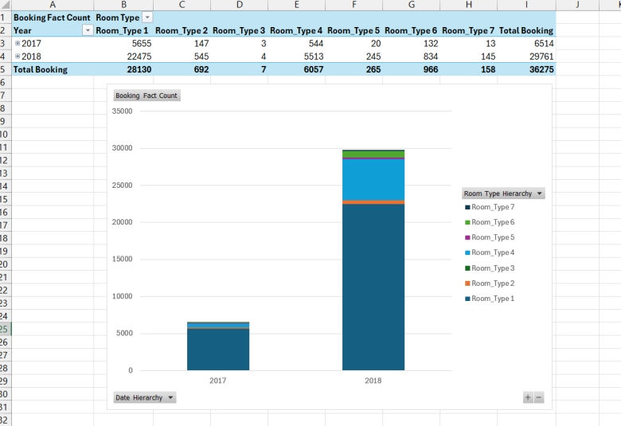

Với hình trên ta thấy được số liệu về số lượng đặt phòng của mỗi loại phòng theo năm (2017, 2018) của khách sạn. Đồng thời biểu đồ dưới thể hiện trực quan kết quả thống kê khi chúng ta có thể thấy được loại phòng nào được đặt chiếm lượng áp đảo (Room_Type 1). Biểu đồ còn cho thấy sự tăng nhanh số lượng đặt phòng của khách sạn.

#### 4.5.1.3. Sử dụng Power BI

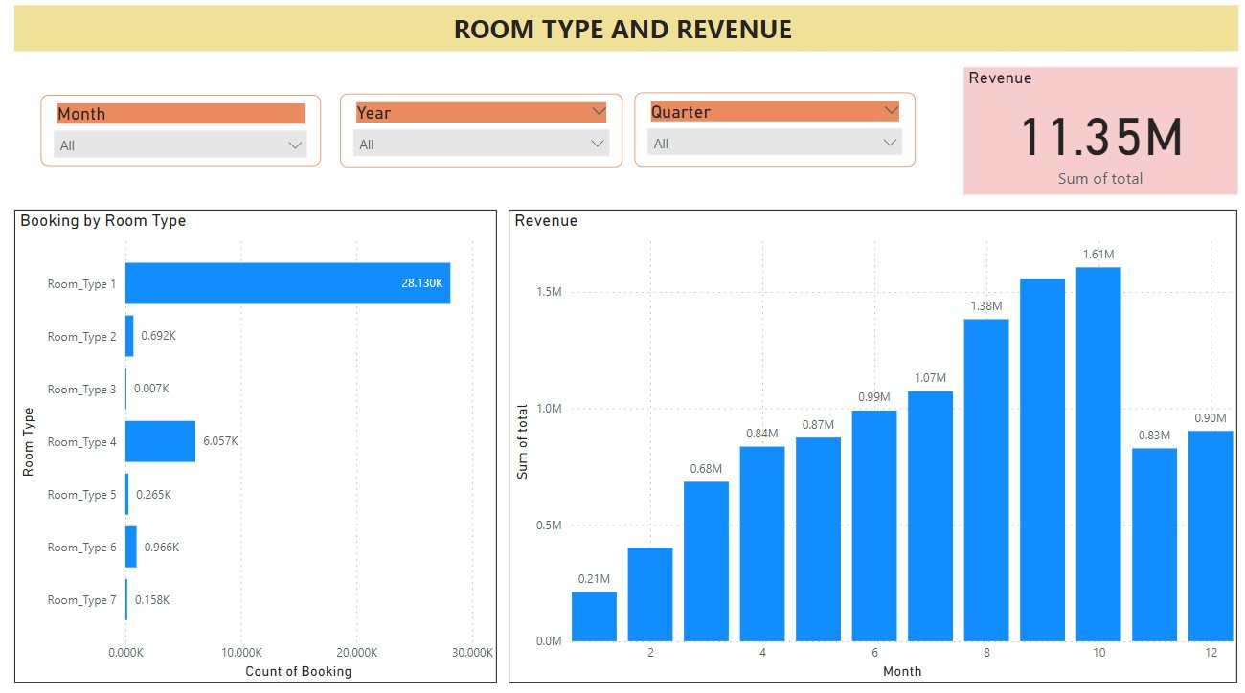

Nhận xét: Biểu đồ trên thể hiện doanh thu từ việc đặt phòng từ các loại phòng và doanh thu thể hiện theo từng tháng.

- Với loại phòng, loại phòng với doanh thu nhiều nhất là loại phòng 1, và ít nhất là loại 3. Từ đây ta có thể đưa ra chiến lược tối ưu nhiều loại phòng 1 hơn để doanh thu đạt được nhiều nhất.

- Với doanh thu được thống kê theo tháng, ta thấy được thời gian mà khách sạn có doanh thu nhiều nhất nằm trong khoảng từ tháng 8 đến tháng 10. Trong những tháng này khách sạn có thể đưa ra chiến lược tăng thêm nhân sự để tối ưu đáp ứng được dịch vụ cho khách hàng.

### 4.5.2. Cho biết khách hàng thường chọn thực đơn nào nhiều nhất

#### 4.5.2.1. Sử dụng công cụ SSAS

-Thống kê số lượng đặt của mỗi loại thực đơn

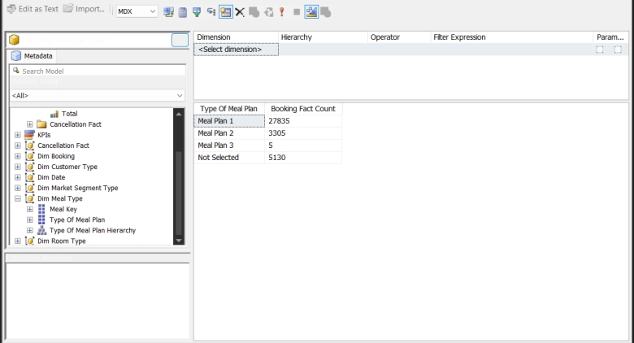

Nhận xét: Theo dữ liệu thống kê thì loại thực đơn được ưu chuộng nhất là Meal Plan 1 và ít nhất là Meal Plan 3 và có số lượng khá lớn khách hang không lựa chọn thực đơn nào

Qua những thống kê trên khách sản có thể tìm hiểu nguyên nhân tại sao thực đơn 3 ít được chọn. Thông qua đó, khách sạn có thể đưa ra quyết định tiếp tục giữ hay bỏ và tiến hành cải tiến thực đơn. Đồng thời khách sạn có thể đưa ra nhiều thực đơn khác với nhiều món, nhiều mức giá, thực hiện các yêu cầu bên ngoài của khách hàng về bữa ăn để có thể đa dạng sự lựa chọn cho khách hàng và có thể thu hút khách hàng chọn thực đơn để ăn tại khách sạn.

#### 4.5.2.2. Sử dụng Privot Table trong Excel

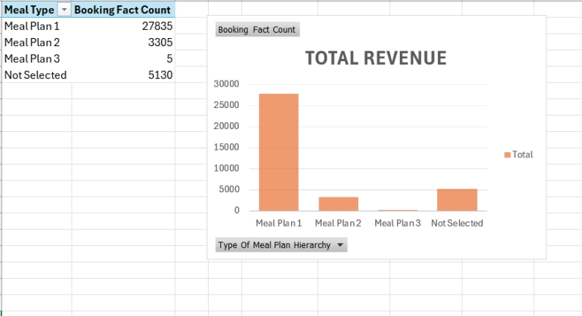

#### 4.5.2.3. Sử dụng Power BI

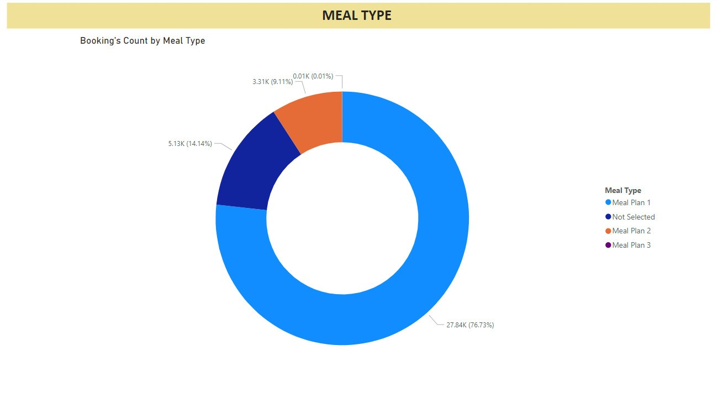

Nhận xét: Biểu đồ trên cho ta thấy được khẩu phần ăn 1 được khách hàng chọn nhiều nhất. Khách sạn có thể cân nhắc tăng nhiều khẩu phần 1 nhiều để đáp ứng đủ nhu cầu cho khách hàng

### 4.5.3. Thống kê số lượng khách hàng của mỗi loại phân khúc thị trường

#### 4.5.3.1. Sử dụng công cụ SSAS

+Thống kê số lượng khách hàng theo phân khúc thị trường năm 2017:

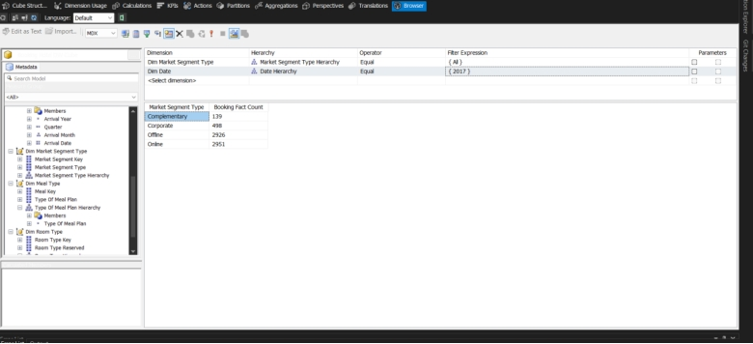

Nhận xét: Ở năm 2017 khi mới thành lập khách sạn chỉ có 4 phân khúc Online được đặt nhiều nhất nhưng có chênh lệch không đáng kể với phân khúc Offline. Tuy nhiên 2 phân khúc còn lại có tỉ lệ đặt rất thấp so với 2 phân khúc trên

+ Thống kê số lượng khách hàng theo phân khúc thị trường năm 2018

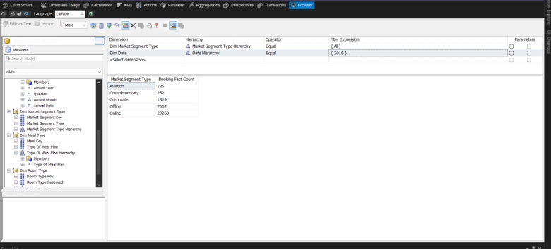

Nhận xét: Năm 2018, phân khúc online đã có sự phát triển rất lớn khi bỏ xa về số lượng đặt so với các phân khúc thị trường khác. Nguyên nhân dẫn đến việc này có thể là sự nổi tiếng của khách sạn và sự tiện lợi khi đặt online. Phân khúc Offiline vẫn đứng thứ 2 nhưng không còn chiếm tỉ lệ nhiều như năm 2017. Ngoài ra ở năm này còn thêm 1 hình thức đặt phòng mới là Aviation tuy nhiên tỉ lệ đặt phòng thông qua nó rất thấp nguyên nhân có thể là do hình thức này còn mới chưa được biết đến rộng rãi. Hình thức Corporate có số lượng đặt phòng tăng lên nhưng vẫn chiếm tỉ lệ rất nhỏ.

+ Thống kê số lượng khách hàng theo phân khúc thị trường tổng cả hai năm

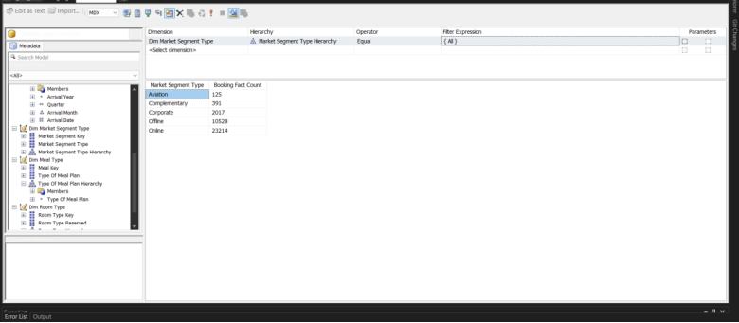

#### 4.5.3.2. Sử dụng Privot Table trong Excel

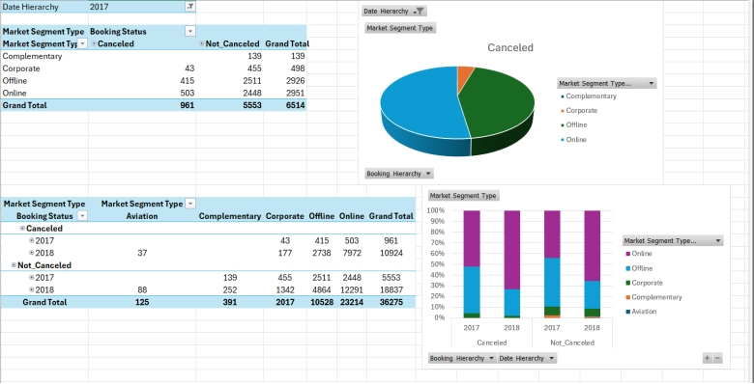

Qua hình trên, ngoài thống kê số lượt đặt phòng theo các phân khúc thì trường thì còn thống kê số lượng hủy và không hủy của mỗi phân khúc. Theo như hình trên thì tuy tỉ lệ đặt hàng theo hình thức online cao tuy nhiêu tỉ lệ hủy của nó cũng cao không kém khi chiếm hơn 50% tổng số lượt hủy tiếp theo là hình thức

#### 4.5.3.3. Sử dụng Power BI

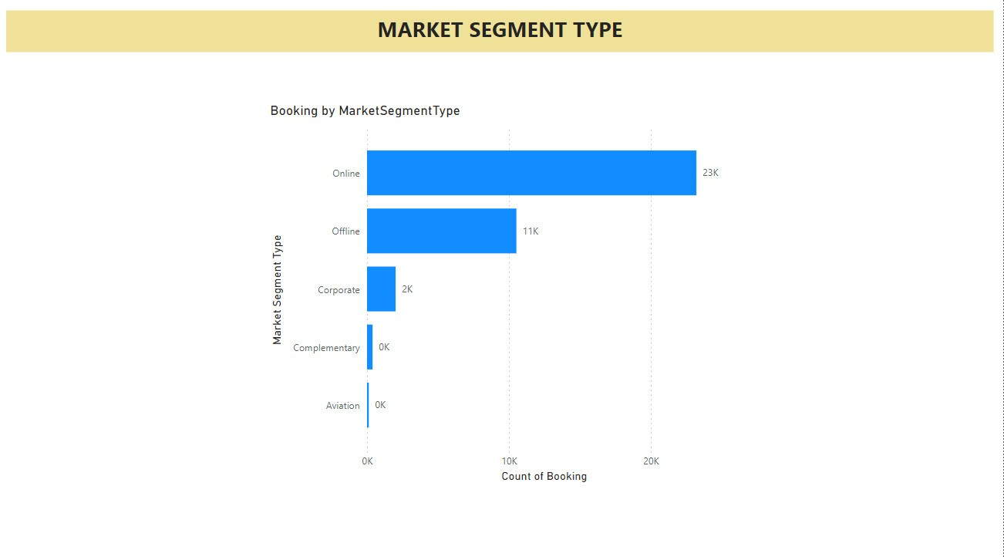

Nhận xét: Phân khúc thị trường nhiều nhất của khách sạn là đặt hàng qua online, khách sạn nên tối ưu những hệ thống đặt phòng trên online tốt nhất và có thêm nhiều nhân sự hỗ trợ khách hàng qua online nhiều nhất để đáp ứng trải nghiệm của khách hàng

### 4.5.4. Thống kê doanh thu theo loại khách (repeated_guest)

#### 4.5.4.1.Sử dụng công cụ SSAS

-Thống kê số lượng đặt phòng theo loại khách hang năm 2017 và 2018

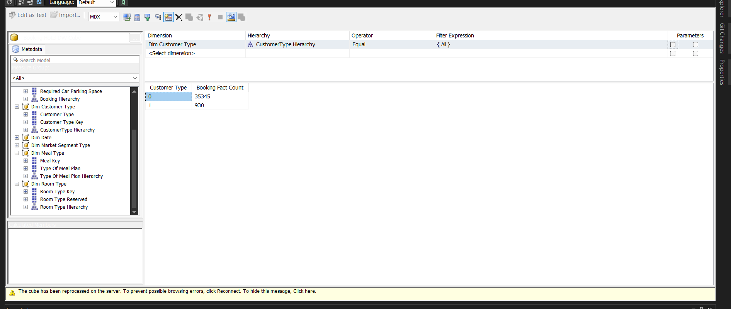

-Thống kê doanh thu theo loại khách hang năm 2017 và 2018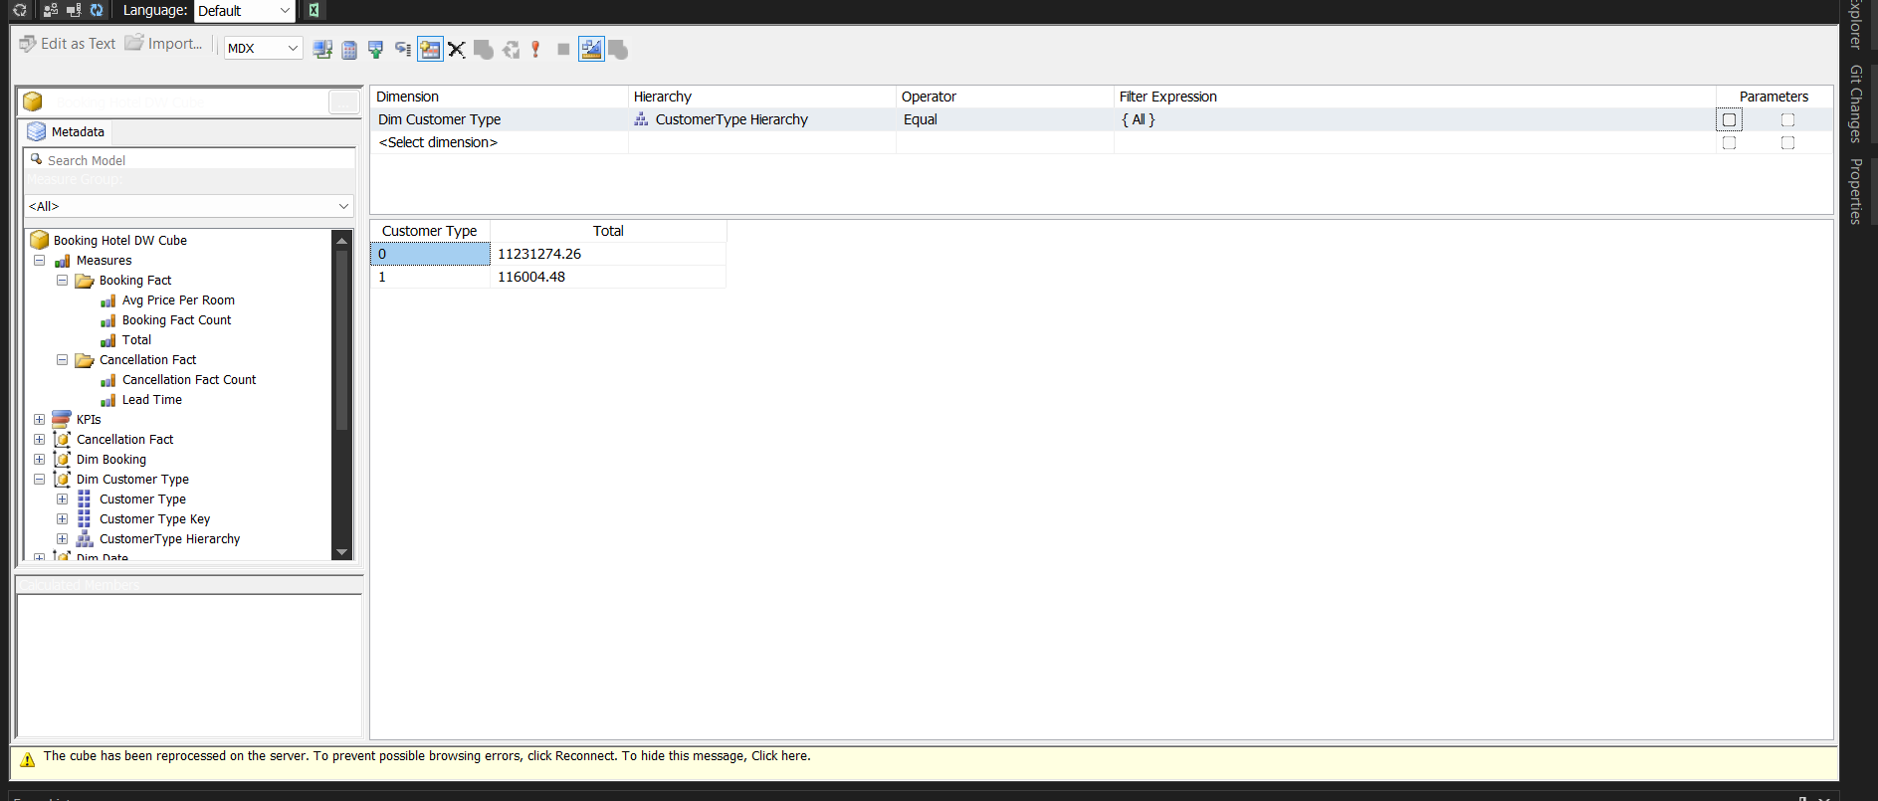

-Thống kê doanh thu theo loại khách hang năm 2017

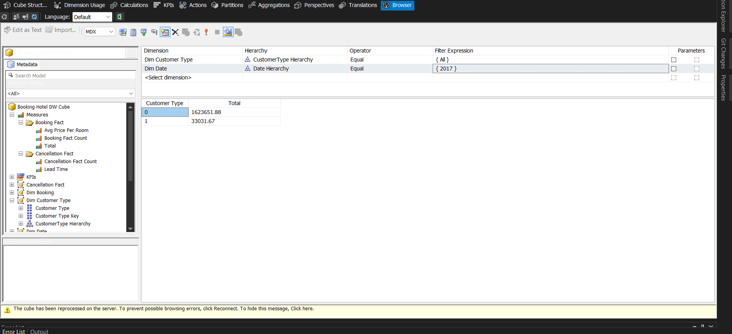

-Thống kê doanh thu theo loại khách hang năm 2018

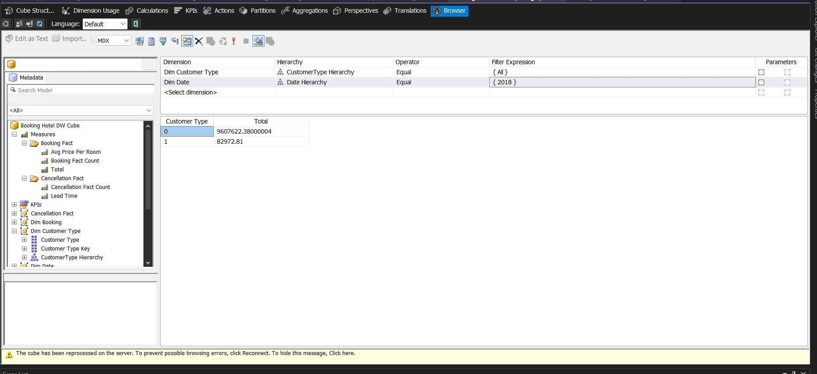

#### 4.5.4.2.Sử dụng Privot Table trong Excel

Biểu đồ thống kê số lượng đặt phòng và doanh thu của mỗi loại khách hàng

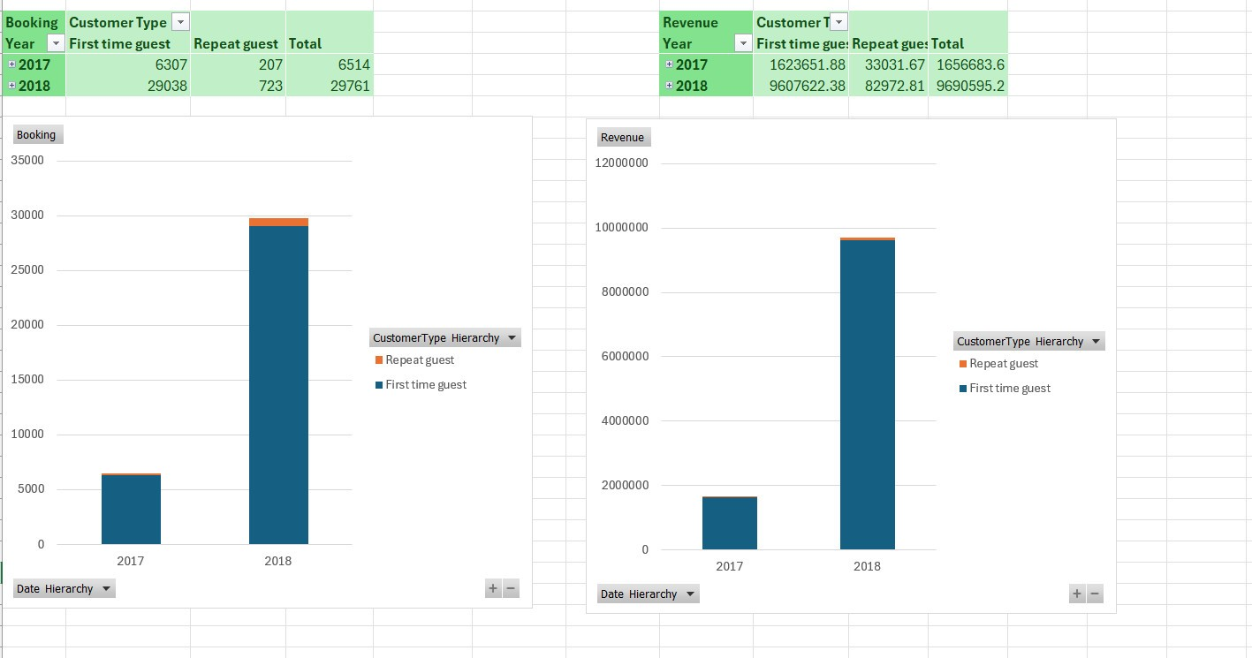

Nhận xét: Qua hình trên ta thấy từ năm 2017 đến 2018 thì số lượng khách quay lại khách sạn có tang nhưng vẫn chiếm tỉ lệ rất thấp nên doanh thu thu được từ loại khách hang này rất thấp

Qua đó, khách sạn có thể tìm hiểu nguyên nhân và tiến hành các chính sách ưu đãi giữ chân khách hàng, cải tiến dịch vụ để khách có thể quay lại khách sạn.

#### 4.5.4.3. Sử dụng Power BI

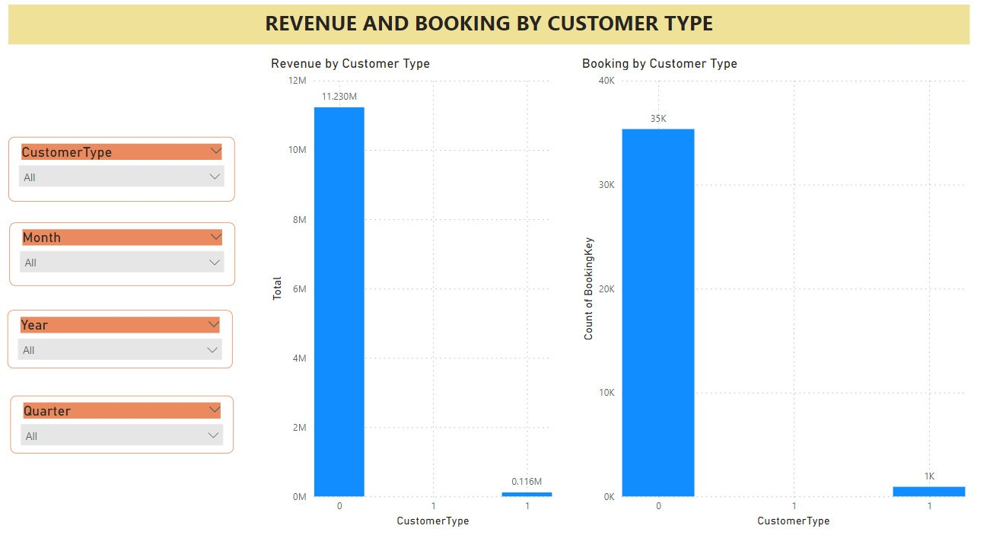

### 4.5.5. Thống kê lượt đặt phòng mỗi tháng qua đó tiền hành thống kê lượt đặt thành công và lượt hủy mỗi tháng

#### 4.5.5.1.Sử dụng công cụ SSAS

-Thống kê lượt đặt thành công và lượt hủy của 2 năm 2017, 2018

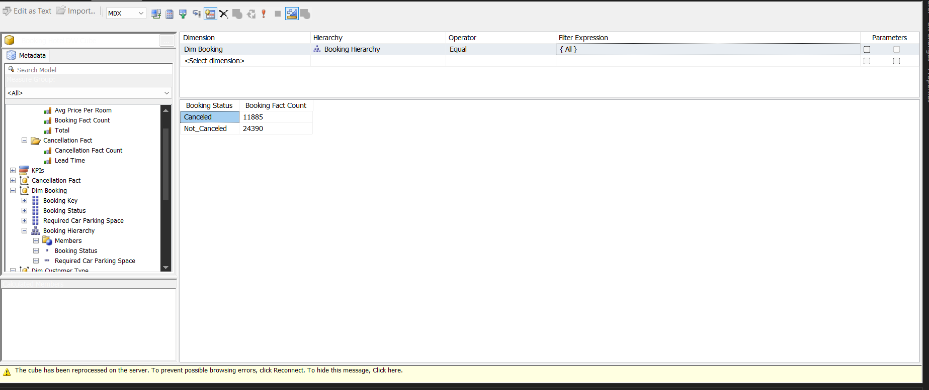

-Thống kê lượt đặt thành công và lượt hủy của 2 năm 2017

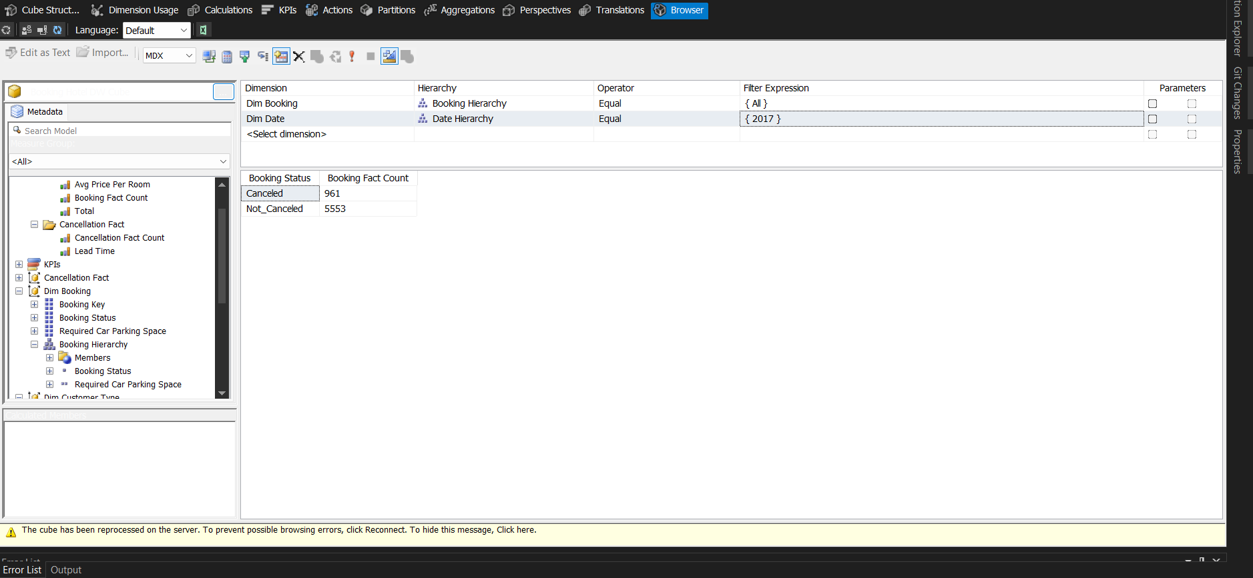

-Thống kê lượt đặt thành công và lượt hủy của 2 năm 2018

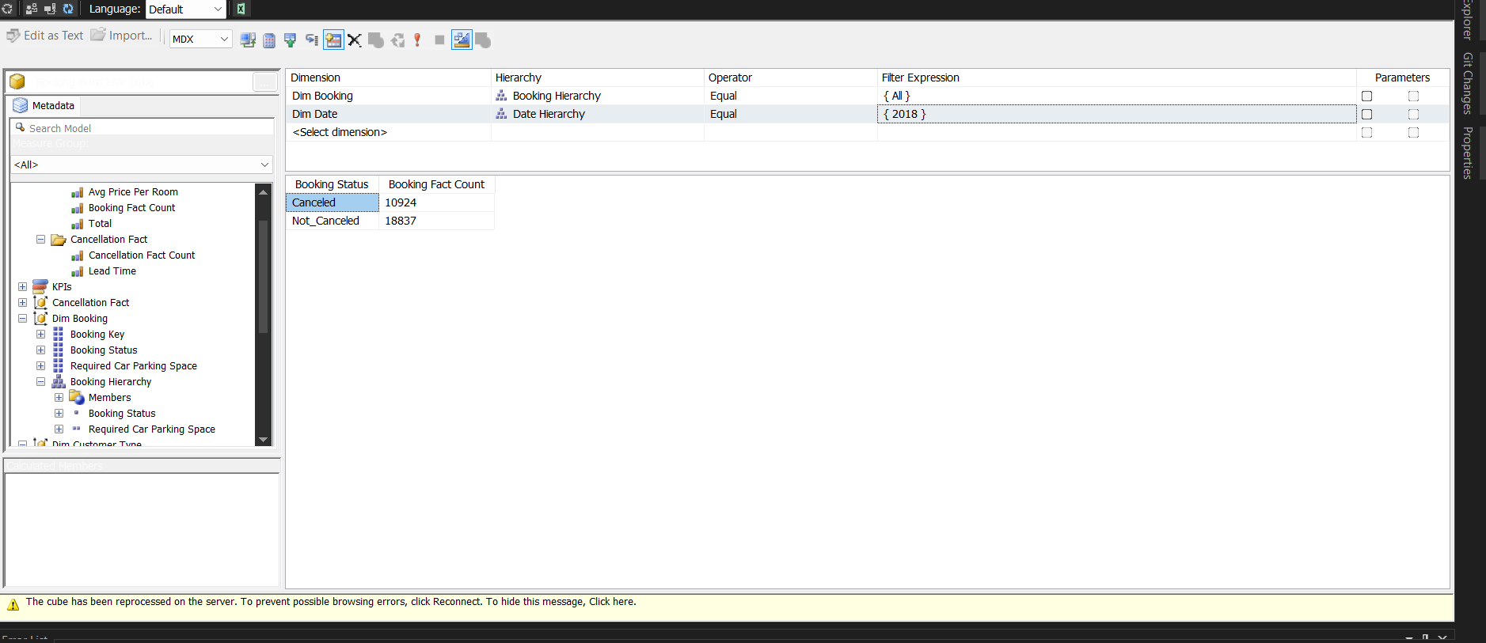

Nhận xét:Theo kết quả thống kê từ ba hình trên ta thấy tỉ lệ đặt phòng thành công từ năm 2017, 2018 bị giảm dần, tỉ lệ hủy tăng khi vào năm 2018 tỉ lệ hủy lên tới 37% so với tỉ lệ 15% vào năm 2017. Đây là tỉ lệ đáng báo động của khách sạn. Qua đó khách sạn cần phải tìm hiểu ngueyen nhân và đưa ra hướng giải quyết phù hợp cho tình trạng này

-Thống kê số lượng đặt phòng theo tháng để tìm tháng được đặt phòng nhiều nhất năm 2017

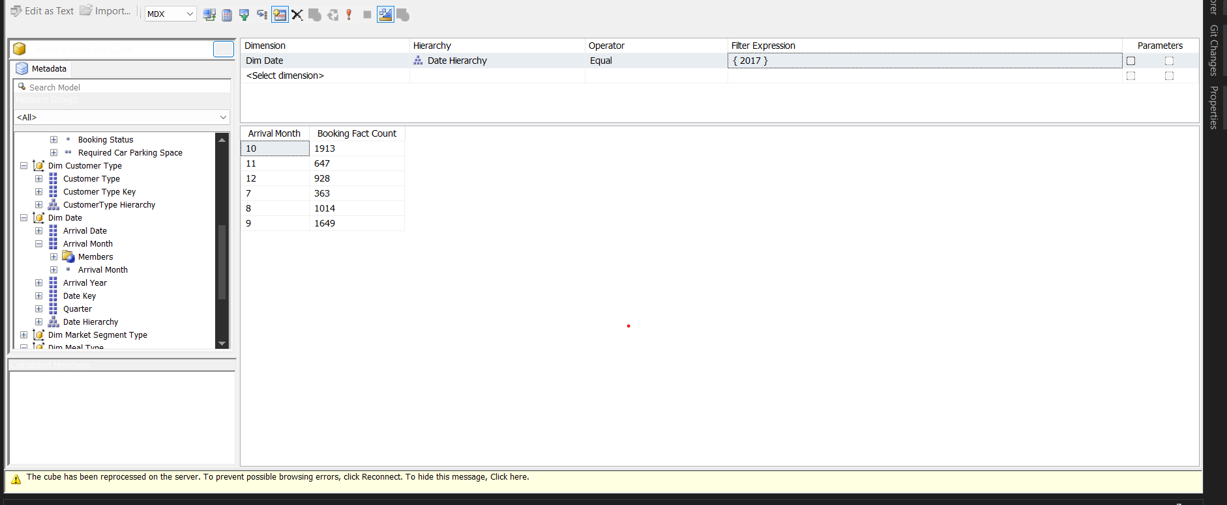

-Thống kê số lượng đặt phòng theo tháng để tìm tháng được đặt phòng nhiều nhất năm 2018

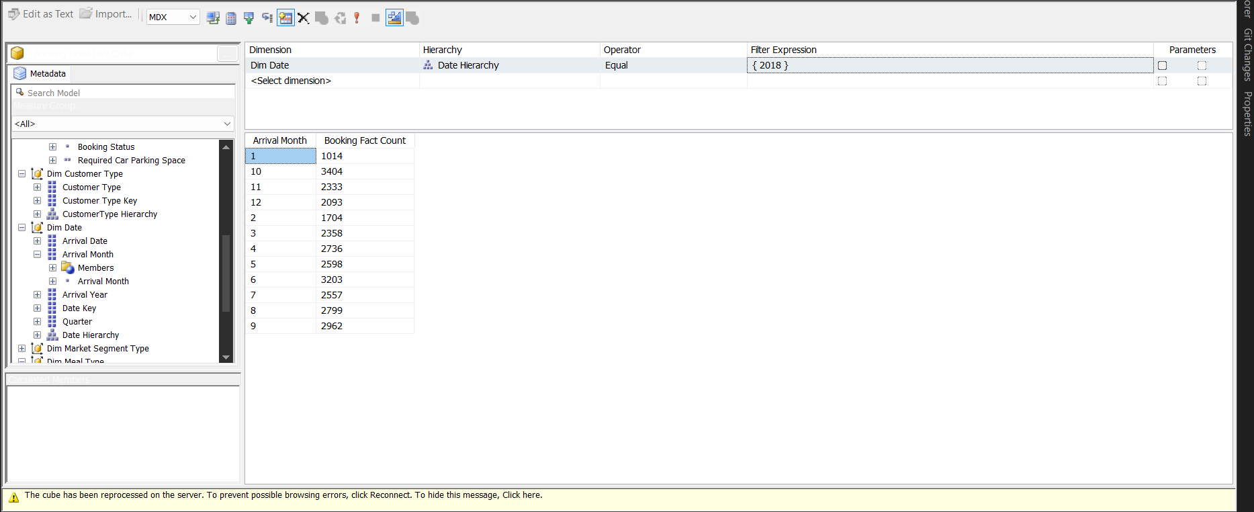

Nhận xét: Qua 2 thống kê ở trên ta thấy vào năm 2017 khách sạn chỉ hoạt động vào quý 3 và quý 4. Tuy nhiên khi thống kê cả hai năm thì đều có điểm chung là tháng đông khách nhất là tháng 10. Vì vậy khách sạn cần phân bố nguồn lực sao cho hợp lí để phục vụ khách tốt nhất

#### 4.5.5.2.Sử dụng Privot Table trong Excel

-Biểu đồ thể hiện số lượt booking của khách sạn mỗi tháng và số lượt đặt thành công, hủy mỗi tháng của năm 2017

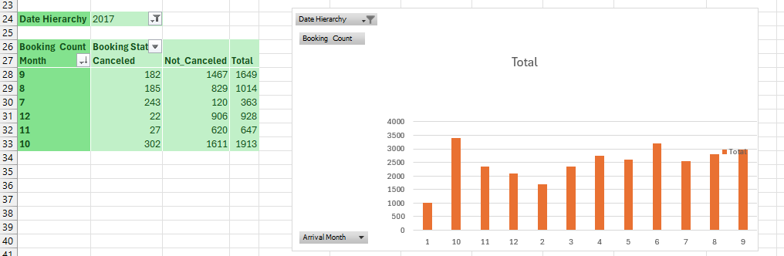

-Biểu đồ thể hiện số lượt booking của khách sạn mỗi tháng và số lượt đặt thành công, hủy mỗi tháng của năm 2018

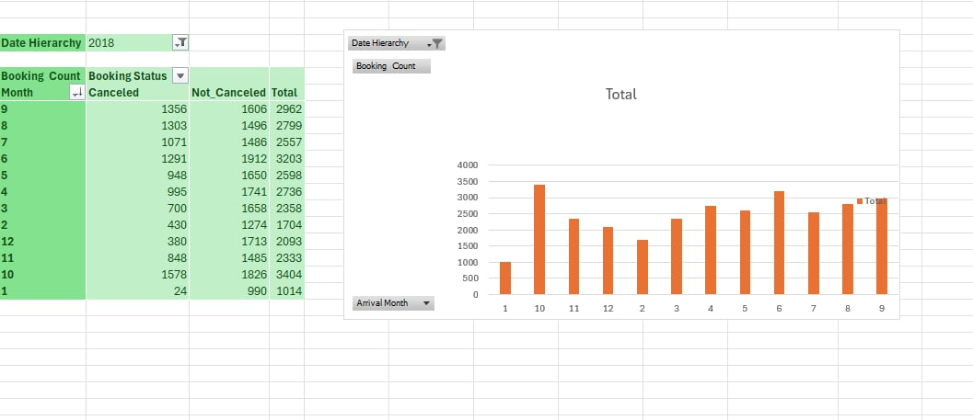

#### 4.5.5.3. Sử dụng Power BI

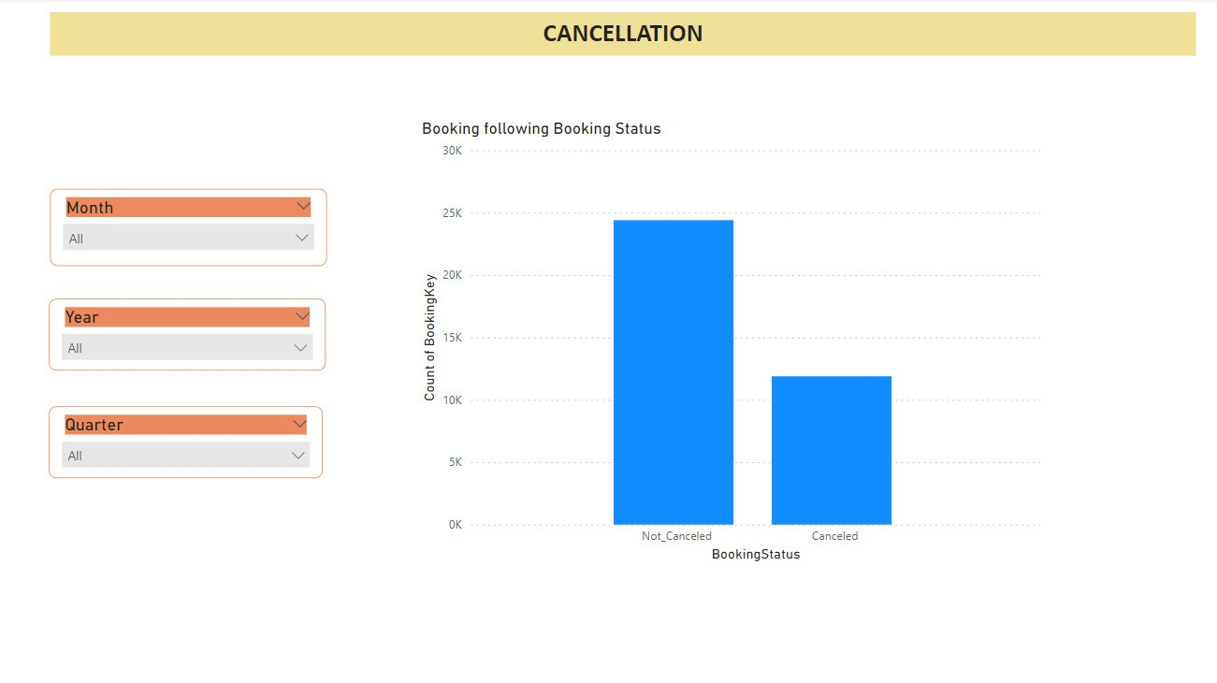

Nhận xét: Biểu đồ thể hiện tất cả lượt đặt và hủy phòng thành công, mặc dù lượt hủy phòng ít hơn với lượt đặt thành công nhưng vẫn tương đối nhiều, nên khách sạn phải đưa ra chiến lược để khách hàng hạn chế hủy phòng làm ảnh hưởng tới khách sạn.

# CHƯƠNG 5: KẾT LUẬN

## 5.1. Kết quả đạt được

Thực hiện xây dựng *‘KHO DỮ LIỆU BOOKING HOTEL*’ giúp chúng em hiểu rõ hơn về quy trình xây dựng nên 1 kho dữ liệu và phân tích các quy trình doanh nghiệp thực tế của đề tài. Ngoài ra, còn giúp chúng em thành thạo hơn trong việc sử dụng các công cụ hỗ trợ quá trình ETL đưa dữ liệu vào kho dữ liệu như công cụ SSIS, SSAS, các công cụ để trực quan hóa dữ liệu như Excel Pivot, Power BI Desktop. Nâng cao kỹ năng nhìn nhận và tiếp thu, xử lý thông tin đầu vào, đặt những câu hỏi tiền đề và thảo luận hướng đi để giải quyết và trả lời câu hỏi.

## 5.2. Hạn chế

Trong quá trình thực hiện đề tài cũng có những khó khăn nhất định như thiếu kinh nghiệm về mặt thực tế, mặc dù đã được học lí thuyết nhưng trong quá trình thực hiện nhóm cũng gặp phải những trở ngại khi thực hiện các bước. Ngoài ra do hạn chế về mặt kiến thức chuyên môn trong quy trình doanh nghiệp nên nhóm chưa thể phân tích kĩ và sâu với tập dữ liệu.

## 5.3. Tài liệu tham khảo

[1] Tài liệu các file PDF hướng dẫn về Data Integration với SQL Server, SSIS, SSAS của GVHD Ths. Nguyễn Văn Thành.

[2] “A proposed model for data warehouse ETL processes” - Shaker H. Ali El-Sappagh , Abdeltawab M. Ahmed Hendawi , Ali Hamed El Bastawissy (8/5/2011)

<https://www.sciencedirect.com/science/article/pii/S131915781100019X/?imgSel=Y>

1. Sukawirasa, I. Kadek Anom, et al. "Implementasi Data Warehouse Dan Penerapannya Pada PHI-Minimart Dengan Menggunakan Tools Pentaho dan Power BI." Jurnal Elektronik Ilmu Komputer Udayana P-ISSN 2301 (2008)

<https://ojs.unud.ac.id/index.php/JLK/article/download/73555/41172>

1. Obisesan, Abiodun Bamidele. "Implementing Data Warehouse On-premises." (2021)

<https://www.theseus.fi/bitstream/handle/10024/493555/obisesan.abiodunThesisWork.pdf?sequence=2>